Приложение № 4 к генеральному плану муниципального образования – Шостьинское сельское поселение Касимовского муниципального района Рязанской области

Графическое описание местоположения границ населенных пунктов, перечень координат характерных точек этих границ муниципального образования - Шостьинское сельское поселение Касимовского муниципального района

Рязанской области

ОПИСАНИЕ МЕСТОПОЛОЖЕНИЯ ГРАНИЦ

Граница населённого пункта д.Анатольевка

(наименование объекта местоположение границ, которого описано (далее - объект)

Раздел 1

Сведения об объекте
№ п/п | Характеристики объекта | Описание характеристик
1 | 2 | 3
1 | Местоположение объекта | Российская Федерация, Рязанская область, р-н Касимовский, с/п Шостьинское, д Анатольевка
2 | Площадь объекта ± величина погрешности определения площади (P ± Дельта P) | 488096кв.м. ± 245кв.м.
3 | Иные характеристики объекта | -

Раздел 2

Сведения о местоположении границ объекта
1. Система координат МСК-62
2. Сведения о характерных точках границ объекта
Обозначе ние характер ных точек границ | Координаты, м |  | Метод определения координат характерной точки | Средняя квадратичес кая погрешност ь положения характерной точки (Мt), м | Описание обозначения точки на местности (при наличии)
Обозначе ние характер ных точек границ | X | Y | Метод определения координат характерной точки |  | Описание обозначения точки на местности (при наличии)
1 | 2 | 3 | 4 | 5 | 6
1 | 452086,17 | 2236835,77 | Картометрический метод | 2,50 | -
2 | 452084,06 | 2236864,48 | Картометрический метод | 2,50 | -
3 | 452073,73 | 2236888,69 | Картометрический метод | 2,50 | -
4 | 452056,18 | 2236911,3 | Картометрический метод | 2,50 | -
5 | 452042,2 | 2236920,11 | Картометрический метод | 2,50 | -
6 | 452032,63 | 2236922,32 | Картометрический метод | 2,50 | -
7 | 452004,67 | 2236920,12 | Картометрический метод | 2,50 | -
8 | 451988,49 | 2236922,33 | Картометрический метод | 2,50 | -
9 | 451973,78 | 2236936,29 | Картометрический метод | 2,50 | -
10 | 451951,8 | 2236967,94 | Картометрический метод | 2,50 | -
11 | 451965,59 | 2236983,24 | Картометрический метод | 2,50 | -
12 | 451995,76 | 2237005,29 | Картометрический метод | 2,50 | -
13 | 452013,38 | 2237022,15 | Картометрический метод | 2,50 | -
14 | 452022,98 | 2237036,9 | Картометрический метод | 2,50 | -
15 | 452031,78 | 2237070,67 | Картометрический метод | 2,50 | -
16 | 452057,45 | 2237133,74 | Картометрический метод | 2,50 | -
17 | 452076,49 | 2237160,16 | Картометрический метод | 2,50 | -
18 | 452081,7 | 2237170,44 | Картометрический метод | 2,50 | -
19 | 451972,08 | 2237264,54 | Картометрический метод | 2,50 | -
20 | 451989,64 | 2237283,26 | Картометрический метод | 2,50 | -
21 | 451998,89 | 2237296,36 | Картометрический метод | 2,50 | -
22 | 451989,9 | 2237302,7 | Картометрический метод | 2,50 | -
23 | 451979,65 | 2237288,9 | Картометрический метод | 2,50 | -
24 | 451970,71 | 2237313,95 | Картометрический метод | 2,50 | -
25 | 451929,04 | 2237349,76 | Картометрический метод | 2,50 | -
26 | 451906,97 | 2237376,22 | Картометрический метод | 2,50 | -
27 | 451893,72 | 2237393,13 | Картометрический метод | 2,50 | -
28 | 451887,84 | 2237419,6 | Картометрический метод | 2,50 | -
29 | 451884,35 | 2237459,29 | Картометрический метод | 2,50 | -
30 | 451810,87 | 2237426,99 | Картометрический метод | 2,50 | -
31 | 451784,09 | 2237440,17 | Картометрический метод | 2,50 | -
32 | 451773,59 | 2237445,34 | Картометрический метод | 2,50 | -
33 | 451757,31 | 2237452,64 | Картометрический метод | 2,50 | -
34 | 451746,34 | 2237447,49 | Картометрический метод | 2,50 | -
35 | 451719,11 | 2237419,27 | Картометрический метод | 2,50 | -
36 | 451683,8 | 2237376,19 | Картометрический метод | 2,50 | -
37 | 451632,53 | 2237318,94 | Картометрический метод | 2,50 | -
38 | 451614,14 | 2237314,53 | Картометрический метод | 2,50 | -
39 | 451585,16 | 2237227,29 | Картометрический метод | 2,50 | -

Сведения о местоположении границ объекта
40 | 451612,39 | 2237231,7 | Картометрический метод | 2,50 | -
41 | 451633,72 | 2237234,64 | Картометрический метод | 2,50 | -
42 | 451645,49 | 2237228,76 | Картометрический метод | 2,50 | -
43 | 451660,94 | 2237215,53 | Картометрический метод | 2,50 | -
44 | 451669,77 | 2237194,21 | Картометрический метод | 2,50 | -
45 | 451663,89 | 2237172,16 | Картометрический метод | 2,50 | -
46 | 451647,7 | 2237142,75 | Картометрический метод | 2,50 | -
47 | 451573,62 | 2237025,28 | Картометрический метод | 2,50 | -
48 | 451501,52 | 2236923,1 | Картометрический метод | 2,50 | -
49 | 451456,16 | 2236884,34 | Картометрический метод | 2,50 | -
50 | 451412,48 | 2236815,59 | Картометрический метод | 2,50 | -
51 | 451390,37 | 2236782,53 | Картометрический метод | 2,50 | -
52 | 451364,24 | 2236742,16 | Картометрический метод | 2,50 | -
53 | 451295,32 | 2236636,08 | Картометрический метод | 2,50 | -
54 | 451263,12 | 2236571,47 | Картометрический метод | 2,50 | -
55 | 451227,81 | 2236597,2 | Картометрический метод | 2,50 | -
56 | 451140,64 | 2236652 | Картометрический метод | 2,50 | -
57 | 451108,65 | 2236616,36 | Картометрический метод | 2,50 | -
58 | 451170,31 | 2236509,13 | Картометрический метод | 2,50 | -
59 | 451207,06 | 2236425,27 | Картометрический метод | 2,50 | -
60 | 451206,8 | 2236404,81 | Картометрический метод | 2,50 | -
61 | 451201,68 | 2236352,66 | Картометрический метод | 2,50 | -
62 | 451284,82 | 2236379,13 | Картометрический метод | 2,50 | -
63 | 451351,77 | 2236403,39 | Картометрический метод | 2,50 | -
64 | 451387,83 | 2236423,02 | Картометрический метод | 2,50 | -
65 | 451401,34 | 2236432,62 | Картометрический метод | 2,50 | -
66 | 451417,56 | 2236377,53 | Картометрический метод | 2,50 | -
67 | 451456,52 | 2236264,27 | Картометрический метод | 2,50 | -
68 | 451460,2 | 2236269,41 | Картометрический метод | 2,50 | -
69 | 451475,68 | 2236298,87 | Картометрический метод | 2,50 | -
70 | 451494,72 | 2236330,44 | Картометрический метод | 2,50 | -
71 | 451512,37 | 2236348,82 | Картометрический метод | 2,50 | -
72 | 451546,28 | 2236384,83 | Картометрический метод | 2,50 | -
73 | 451567,08 | 2236409,12 | Картометрический метод | 2,50 | -
74 | 451591,76 | 2236442,2 | Картометрический метод | 2,50 | -
75 | 451612,67 | 2236471,58 | Картометрический метод | 2,50 | -
76 | 451656,38 | 2236533,09 | Картометрический метод | 2,50 | -
77 | 451723,76 | 2236635,06 | Картометрический метод | 2,50 | -
78 | 451791,55 | 2236735,09 | Картометрический метод | 2,50 | -
79 | 451826,52 | 2236712,25 | Картометрический метод | 2,50 | -
80 | 451839,03 | 2236696,81 | Картометрический метод | 2,50 | -
81 | 451844,92 | 2236671,08 | Картометрический метод | 2,50 | -
82 | 451850,07 | 2236654,18 | Картометрический метод | 2,50 | -
83 | 451858,93 | 2236643,93 | Картометрический метод | 2,50 | -
84 | 451870,7 | 2236637,32 | Картометрический метод | 2,50 | -
85 | 451886,15 | 2236635,85 | Картометрический метод | 2,50 | -
86 | 451908,96 | 2236644,67 | Картометрический метод | 2,50 | -
87 | 451929,56 | 2236662,31 | Картометрический метод | 2,50 | -
88 | 451948,69 | 2236683,63 | Картометрический метод | 2,50 | -
89 | 451966,34 | 2236704,22 | Картометрический метод | 2,50 | -
90 | 451976,64 | 2236712,3 | Картометрический метод | 2,50 | -

Сведения о местоположении границ объекта
91 | 452001,66 | 2236724,07 | Картометрический метод | 2,50 | -
92 | 452024,46 | 2236740,24 | Картометрический метод | 2,50 | -
93 | 452045,8 | 2236761,56 | Картометрический метод | 2,50 | -
94 | 452068,83 | 2236788,48 | Картометрический метод | 2,50 | -
95 | 452080,29 | 2236811,51 | Картометрический метод | 2,50 | -
1 | 452086,17 | 2236835,77 | Картометрический метод | 2,50 | -
3. Сведения о характерных точках части (частей) границы объекта
Обозначе ние характер ных точек части границы | Координаты, м |  | Метод определения координат характерной точки | Средняя квадратичес кая погрешност ь положения характерной точки (Мt), м | Описание обозначения точки на местности (при наличии)
Обозначе ние характер ных точек части границы | X | Y | Метод определения координат характерной точки |  | Описание обозначения точки на местности (при наличии)
1 | 2 | 3 | 4 | 5 | 6
Часть № -
- | - | - | - | - | -

Раздел 4
План границ объекта

94 95 1 2 3
93 4
5
92 6
91 78

1314 15
12
17 18
16

20 212

8990
88
87
86
85
84
9 11
10
19 23 24

25
26
2728 29

8832 8180
79
78

77

76

4544

30
3312
33
34
35
36

75
74
73
72 47
71
70
69 48
68
67 49
43
46 4421
37
40
38
39

66 6645 50
51
63 52

62 53
54
55

61 6059
58
56

57

Используемые условные знаки и обозначения:
Масштаб 1:7000

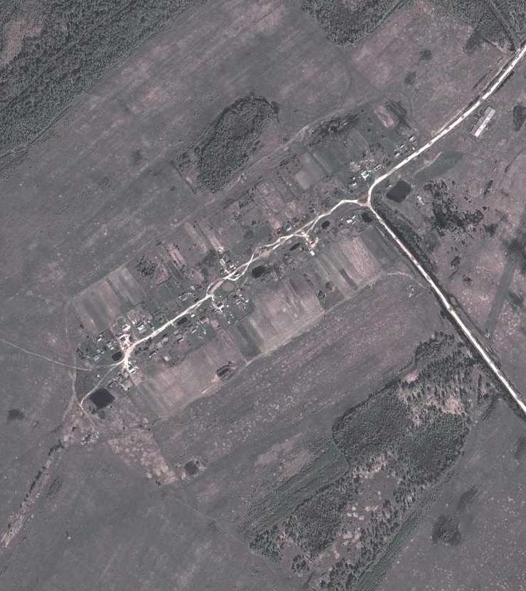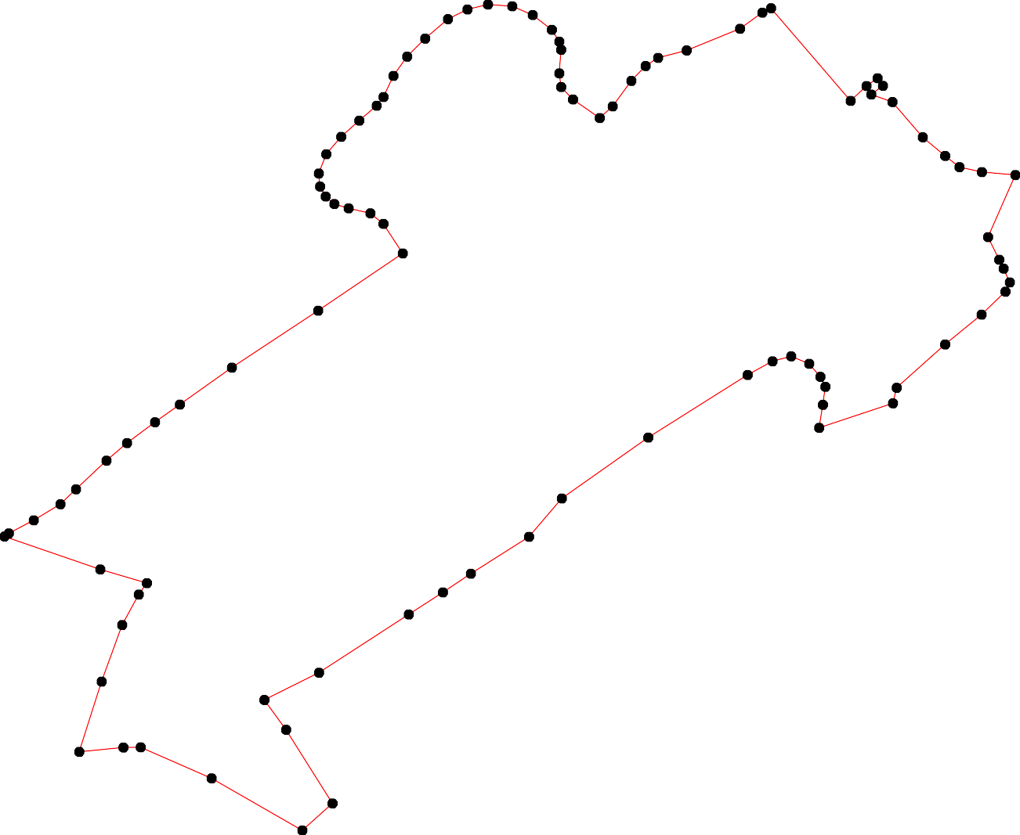
1 - характерная точка контура, сведения о которой позволяют однозначно определить её на местности
- вновь образованная часть контура, сведения о которой достаточны для определения её местоположения

ОПИСАНИЕ МЕСТОПОЛОЖЕНИЯ ГРАНИЦ

Граница населённого пункта д.Волчкарь

(наименование объекта местоположение границ, которого описано (далее - объект)

Раздел 1

Сведения об объекте
№ п/п | Характеристики объекта | Описание характеристик
1 | 2 | 3
1 | Местоположение объекта | Российская Федерация, Рязанская область, р-н Касимовский, с/п Шостьинское, д Волчкарь
2 | Площадь объекта ± величина погрешности определения площади (P ± Дельта P) | 373350кв.м. ± 214кв.м.
3 | Иные характеристики объекта | -

Раздел 2

Сведения о местоположении границ объекта
1. Система координат МСК-62
2. Сведения о характерных точках границ объекта
Обозначе ние характер ных точек границ | Координаты, м |  | Метод определения координат характерной точки | Средняя квадратичес кая погрешност ь положения характерной точки (Мt), м | Описание обозначения точки на местности (при наличии)
Обозначе ние характер ных точек границ | X | Y | Метод определения координат характерной точки |  | Описание обозначения точки на местности (при наличии)
1 | 2 | 3 | 4 | 5 | 6
1 | 451389,05 | 2252648,42 | Картометрический метод | 2,50 | -
2 | 451404,57 | 2252661,34 | Картометрический метод | 2,50 | -
3 | 451407,16 | 2252695,6 | Картометрический метод | 2,50 | -
4 | 451414,92 | 2252783,37 | Картометрический метод | 2,50 | -
5 | 451399,4 | 2252785,3 | Картометрический метод | 2,50 | -
6 | 451396,16 | 2252831,84 | Картометрический метод | 2,50 | -
7 | 451398,1 | 2252853,16 | Картометрический метод | 2,50 | -
8 | 451405,87 | 2252855,75 | Картометрический метод | 2,50 | -
9 | 451418,8 | 2252861,57 | Картометрический метод | 2,50 | -
10 | 451433,03 | 2252876,43 | Картометрический метод | 2,50 | -
11 | 451440,15 | 2252888,06 | Картометрический метод | 2,50 | -
12 | 451443,38 | 2252915,21 | Картометрический метод | 2,50 | -
13 | 451413,09 | 2252995,1 | Картометрический метод | 2,50 | -
14 | 451400,8 | 2253034,52 | Картометрический метод | 2,50 | -
15 | 451393,04 | 2253112,72 | Картометрический метод | 2,50 | -
16 | 451388,54 | 2253190,67 | Картометрический метод | 2,50 | -
17 | 451382,07 | 2253251,42 | Картометрический метод | 2,50 | -
18 | 451378,19 | 2253280,51 | Картометрический метод | 2,50 | -
19 | 451369,14 | 2253321,87 | Картометрический метод | 2,50 | -
20 | 451358,79 | 2253354,83 | Картометрический метод | 2,50 | -
21 | 451337,54 | 2253392,72 | Картометрический метод | 2,50 | -
22 | 451319,43 | 2253415,98 | Картометрический метод | 2,50 | -
23 | 451340,77 | 2253436,66 | Картометрический метод | 2,50 | -
24 | 451347,88 | 2253446,36 | Картометрический метод | 2,50 | -
25 | 451353,06 | 2253462,51 | Картометрический метод | 2,50 | -
26 | 451352,41 | 2253478,02 | Картометрический метод | 2,50 | -
27 | 451347,88 | 2253490,95 | Картометрический метод | 2,50 | -
28 | 451318,13 | 2253520,03 | Картометрический метод | 2,50 | -
29 | 451258,62 | 2253577,46 | Картометрический метод | 2,50 | -
30 | 451245,69 | 2253585,22 | Картометрический метод | 2,50 | -
31 | 451235,35 | 2253586,51 | Картометрический метод | 2,50 | -
32 | 451219,52 | 2253578,78 | Картометрический метод | 2,50 | -
33 | 451204,21 | 2253569,37 | Картометрический метод | 2,50 | -
34 | 451194,8 | 2253565,84 | Картометрический метод | 2,50 | -
35 | 451155,95 | 2253572,9 | Картометрический метод | 2,50 | -
36 | 451100,62 | 2253582,31 | Картометрический метод | 2,50 | -
37 | 451092,38 | 2253581,13 | Картометрический метод | 2,50 | -
38 | 451081,78 | 2253535,26 | Картометрический метод | 2,50 | -
39 | 451070,01 | 2253501,15 | Картометрический метод | 2,50 | -

Сведения о местоположении границ объекта
40 | 451051,18 | 2253477,62 | Картометрический метод | 2,50 | -
41 | 451042,94 | 2253471,74 | Картометрический метод | 2,50 | -
42 | 450967,6 | 2253467,04 | Картометрический метод | 2,50 | -
43 | 450933,88 | 2253471,7 | Картометрический метод | 2,50 | -
44 | 450908,07 | 2253481,12 | Картометрический метод | 2,50 | -
45 | 450892,7 | 2253447,45 | Картометрический метод | 2,50 | -
46 | 450850,86 | 2253362,54 | Картометрический метод | 2,50 | -
47 | 450833,41 | 2253322,94 | Картометрический метод | 2,50 | -
48 | 450853,78 | 2253316,15 | Картометрический метод | 2,50 | -
49 | 450897,49 | 2253294,19 | Картометрический метод | 2,50 | -
50 | 450915,6 | 2253290,32 | Картометрический метод | 2,50 | -
51 | 450931,77 | 2253294,84 | Картометрический метод | 2,50 | -
52 | 450947,94 | 2253304,53 | Картометрический метод | 2,50 | -
53 | 450954,41 | 2253301,95 | Картометрический метод | 2,50 | -
54 | 450961,52 | 2253285,15 | Картометрический метод | 2,50 | -
55 | 450981,5 | 2253145,67 | Картометрический метод | 2,50 | -
56 | 450984,09 | 2253108,19 | Картометрический метод | 2,50 | -
57 | 450998,88 | 2253057,31 | Картометрический метод | 2,50 | -
58 | 451008,58 | 2253023,71 | Картометрический метод | 2,50 | -
59 | 451016,34 | 2252985,57 | Картометрический метод | 2,50 | -
60 | 451031,19 | 2252888,86 | Картометрический метод | 2,50 | -
61 | 451033,13 | 2252819,71 | Картометрический метод | 2,50 | -
62 | 451030,54 | 2252777,06 | Картометрический метод | 2,50 | -
63 | 451023,43 | 2252755,08 | Картометрический метод | 2,50 | -
64 | 451009,2 | 2252733,11 | Картометрический метод | 2,50 | -
65 | 450993,03 | 2252709,2 | Картометрический метод | 2,50 | -
66 | 450990,44 | 2252702,09 | Картометрический метод | 2,50 | -
67 | 451000,79 | 2252701,44 | Картометрический метод | 2,50 | -
68 | 451044,66 | 2252699,5 | Картометрический метод | 2,50 | -
69 | 451054,36 | 2252697,56 | Картометрический метод | 2,50 | -
70 | 451058,89 | 2252692,39 | Картометрический метод | 2,50 | -
71 | 451067,3 | 2252606,43 | Картометрический метод | 2,50 | -
72 | 451071,82 | 2252601,91 | Картометрический метод | 2,50 | -
73 | 451080,88 | 2252603,85 | Картометрический метод | 2,50 | -
74 | 451297,21 | 2252638,08 | Картометрический метод | 2,50 | -
1 | 451389,05 | 2252648,42 | Картометрический метод | 2,50 | -
3. Сведения о характерных точках части (частей) границы объекта
Обозначе ние характер ных точек части границы | Координаты, м |  | Метод определения координат характерной точки | Средняя квадратичес кая погрешност ь положения характерной точки (Мt), м | Описание обозначения точки на местности (при наличии)
Обозначе ние характер ных точек части границы | X | Y | Метод определения координат характерной точки |  | Описание обозначения точки на местности (при наличии)
1 | 2 | 3 | 4 | 5 | 6
Часть № -
- | - | - | - | - | -

Раздел 4
План границ объекта

2 3 4
10 11 12
9

13 14

1 5 6 78

74
15 16 17 18
19 20

212234
22

2526 27
28

29
301
32
343
35

723
71

76089
67
66

6632 61 60
64
65

59 58 57

56 55

5551432
50
49

48 46
47
36
37
3938
4410

42
43
44
45

Используемые условные знаки и обозначения:
Масштаб 1:7000

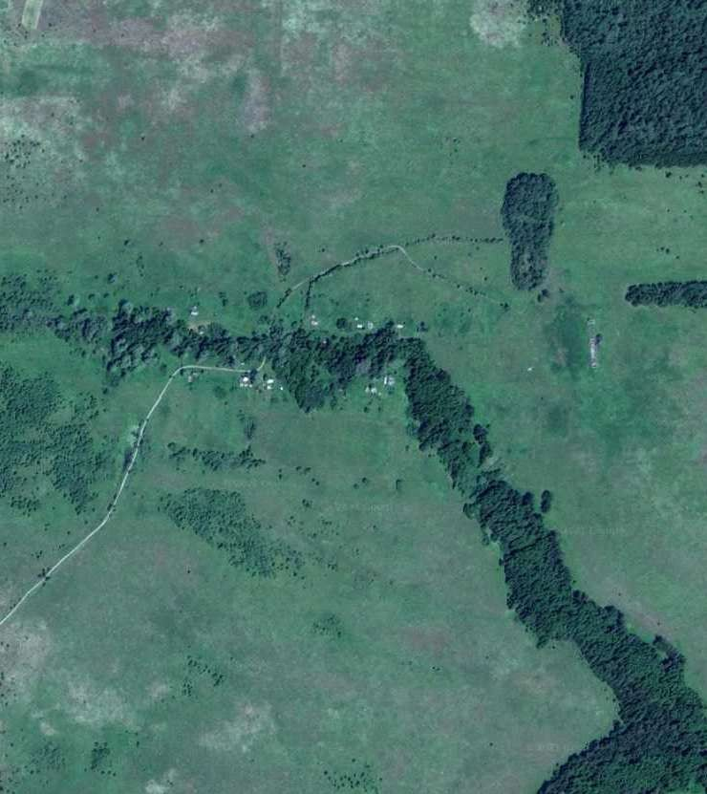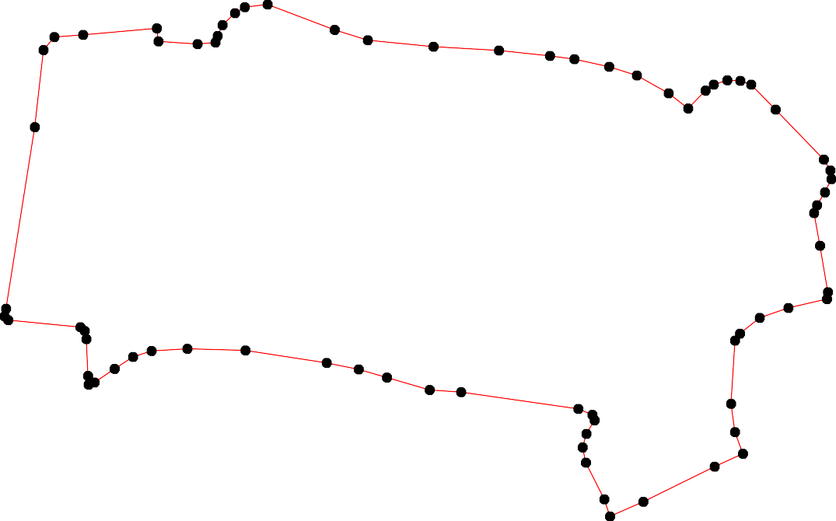
1 - характерная точка контура, сведения о которой позволяют однозначно определить её на местности
- вновь образованная часть контура, сведения о которой достаточны для определения её местоположения

ОПИСАНИЕ МЕСТОПОЛОЖЕНИЯ ГРАНИЦ

Граница населённого пункта д.Гарь

(наименование объекта местоположение границ, которого описано (далее - объект)

Раздел 1

Сведения об объекте
№ п/п | Характеристики объекта | Описание характеристик
1 | 2 | 3
1 | Местоположение объекта | Российская Федерация, Рязанская область, р-н Касимовский, с/п Шостьинское, д Гарь
2 | Площадь объекта ± величина погрешности определения площади (P ± Дельта P) | 287228кв.м. ± 188кв.м.
3 | Иные характеристики объекта | -

Раздел 2

Сведения о местоположении границ объекта
1. Система координат МСК-62
2. Сведения о характерных точках границ объекта
Обозначе ние характер ных точек границ | Координаты, м |  | Метод определения координат характерной точки | Средняя квадратичес кая погрешност ь положения характерной точки (Мt), м | Описание обозначения точки на местности (при наличии)
Обозначе ние характер ных точек границ | X | Y | Метод определения координат характерной точки |  | Описание обозначения точки на местности (при наличии)
1 | 2 | 3 | 4 | 5 | 6
1 | 451715,18 | 2246453,88 | Картометрический метод | 2,50 | -
2 | 451722,58 | 2246561,62 | Картометрический метод | 2,50 | -
3 | 451697,73 | 2246629,17 | Картометрический метод | 2,50 | -
4 | 451707,87 | 2246773,6 | Картометрический метод | 2,50 | -
5 | 451603,05 | 2246825,45 | Картометрический метод | 2,50 | -
6 | 451640,05 | 2246891,99 | Картометрический метод | 2,50 | -
7 | 451700,19 | 2246982,44 | Картометрический метод | 2,50 | -
8 | 451731,91 | 2247013,07 | Картометрический метод | 2,50 | -
9 | 451771,02 | 2247076,45 | Картометрический метод | 2,50 | -
10 | 451853,24 | 2247227,29 | Картометрический метод | 2,50 | -
11 | 451881,78 | 2247283,27 | Картометрический метод | 2,50 | -
12 | 451890,24 | 2247292,78 | Картометрический метод | 2,50 | -
13 | 451907,16 | 2247294,89 | Картометрический метод | 2,50 | -
14 | 451916,67 | 2247307,57 | Картометрический метод | 2,50 | -
15 | 451977,24 | 2247421,76 | Картометрический метод | 2,50 | -
16 | 451984,89 | 2247526,03 | Картометрический метод | 2,50 | -
17 | 451981,72 | 2247543,98 | Картометрический метод | 2,50 | -
18 | 451971,16 | 2247558,77 | Картометрический метод | 2,50 | -
19 | 451950,03 | 2247571,45 | Картометрический метод | 2,50 | -
20 | 451834,89 | 2247621,09 | Картометрический метод | 2,50 | -
21 | 451772,57 | 2247500,68 | Картометрический метод | 2,50 | -
22 | 451708,14 | 2247367,58 | Картометрический метод | 2,50 | -
23 | 451668,47 | 2247287,45 | Картометрический метод | 2,50 | -
24 | 451631,47 | 2247300,12 | Картометрический метод | 2,50 | -
25 | 451594,47 | 2247231,47 | Картометрический метод | 2,50 | -
26 | 451534,47 | 2247106,98 | Картометрический метод | 2,50 | -
27 | 451503,82 | 2247043,6 | Картометрический метод | 2,50 | -
28 | 451483,73 | 2247015,08 | Картометрический метод | 2,50 | -
29 | 451466,82 | 2246998,18 | Картометрический метод | 2,50 | -
30 | 451450,96 | 2246989,73 | Картометрический метод | 2,50 | -
31 | 451429,82 | 2246987,62 | Картометрический метод | 2,50 | -
32 | 451374,84 | 2247002,41 | Картометрический метод | 2,50 | -
33 | 451321,99 | 2247015,08 | Картометрический метод | 2,50 | -
34 | 451341,02 | 2246992,9 | Картометрический метод | 2,50 | -
35 | 451353,7 | 2246968,61 | Картометрический метод | 2,50 | -
36 | 451379,07 | 2246914,73 | Картометрический метод | 2,50 | -
37 | 451408,67 | 2246873,54 | Картометрический метод | 2,50 | -
38 | 451436,16 | 2246842,91 | Картометрический метод | 2,50 | -
39 | 451465,67 | 2246819,9 | Картометрический метод | 2,50 | -

Сведения о местоположении границ объекта
40 | 451478,36 | 2246808,28 | Картометрический метод | 2,50 | -
41 | 451417,3 | 2246722,96 | Картометрический метод | 2,50 | -
42 | 451327,45 | 2246586,7 | Картометрический метод | 2,50 | -
43 | 451196,25 | 2246387,32 | Картометрический метод | 2,50 | -
44 | 451194 | 2246383,91 | Картометрический метод | 2,50 | -
45 | 451191,31 | 2246379,82 | Картометрический метод | 2,50 | -
46 | 451217,73 | 2246339,68 | Картометрический метод | 2,50 | -
47 | 451236,76 | 2246302,71 | Картометрический метод | 2,50 | -
48 | 451248,4 | 2246329,2 | Картометрический метод | 2,50 | -
49 | 451250,34 | 2246333,61 | Картометрический метод | 2,50 | -
50 | 451255,79 | 2246346,02 | Картометрический метод | 2,50 | -
51 | 451290,68 | 2246408,34 | Картометрический метод | 2,50 | -
52 | 451336,14 | 2246484,4 | Картометрический метод | 2,50 | -
53 | 451399,57 | 2246575,24 | Картометрический метод | 2,50 | -
54 | 451428,11 | 2246618,55 | Картометрический метод | 2,50 | -
55 | 451463,78 | 2246598,5 | Картометрический метод | 2,50 | -
56 | 451517,69 | 2246577,38 | Картометрический метод | 2,50 | -
57 | 451587,46 | 2246536,18 | Картометрический метод | 2,50 | -
58 | 451637,15 | 2246508,72 | Картометрический метод | 2,50 | -
59 | 451679,44 | 2246485,48 | Картометрический метод | 2,50 | -
1 | 451715,18 | 2246453,88 | Картометрический метод | 2,50 | -
3. Сведения о характерных точках части (частей) границы объекта
Обозначе ние характер ных точек части границы | Координаты, м |  | Метод определения координат характерной точки | Средняя квадратичес кая погрешност ь положения характерной точки (Мt), м | Описание обозначения точки на местности (при наличии)
Обозначе ние характер ных точек части границы | X | Y | Метод определения координат характерной точки |  | Описание обозначения точки на местности (при наличии)
1 | 2 | 3 | 4 | 5 | 6
Часть № -
- | - | - | - | - | -

14

Раздел 4
План границ объекта

1314
112
10
15 16 1718
19

20

9
21
2 8
1 3 4 7
22
59 23
6
58 5 24
57 25

26
56 27
55 40 2 28

448950
47
46

54
53

52
42
51

454443
39
38
41 37
36

35 34
309
31

32

33

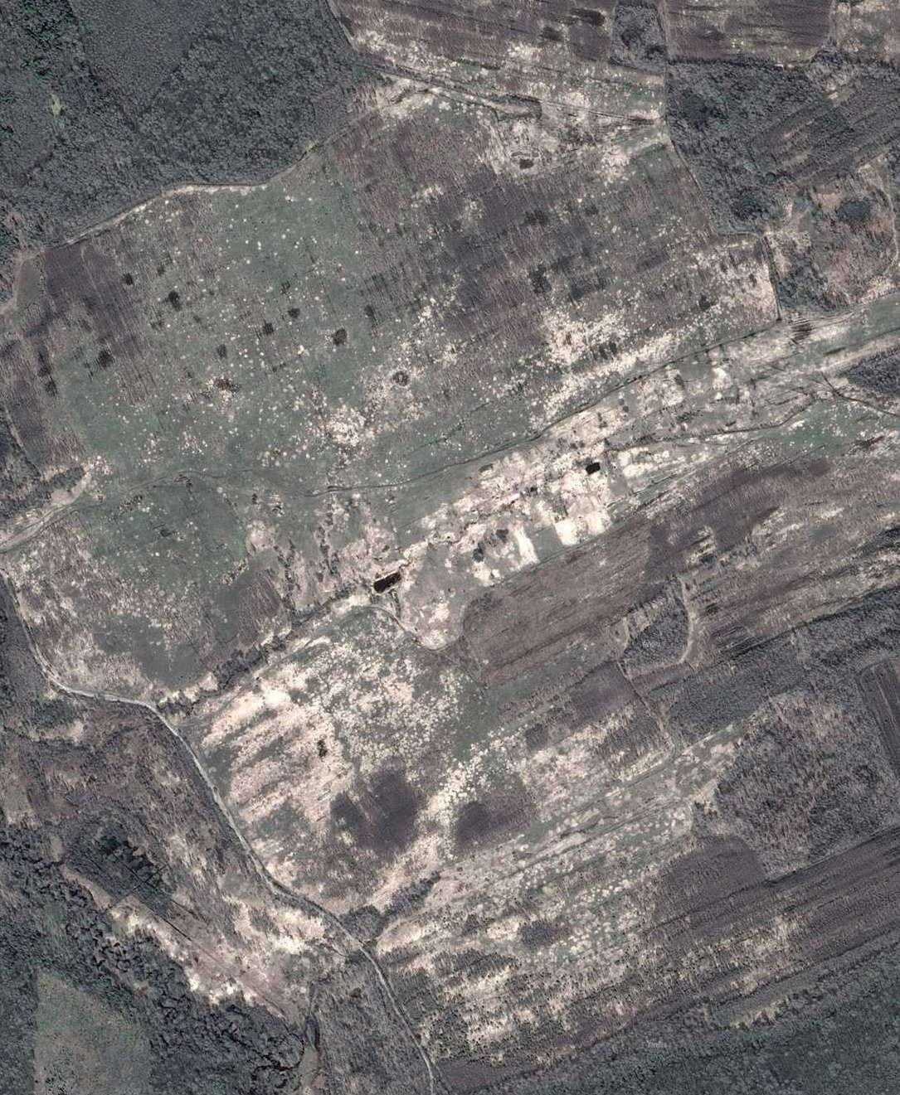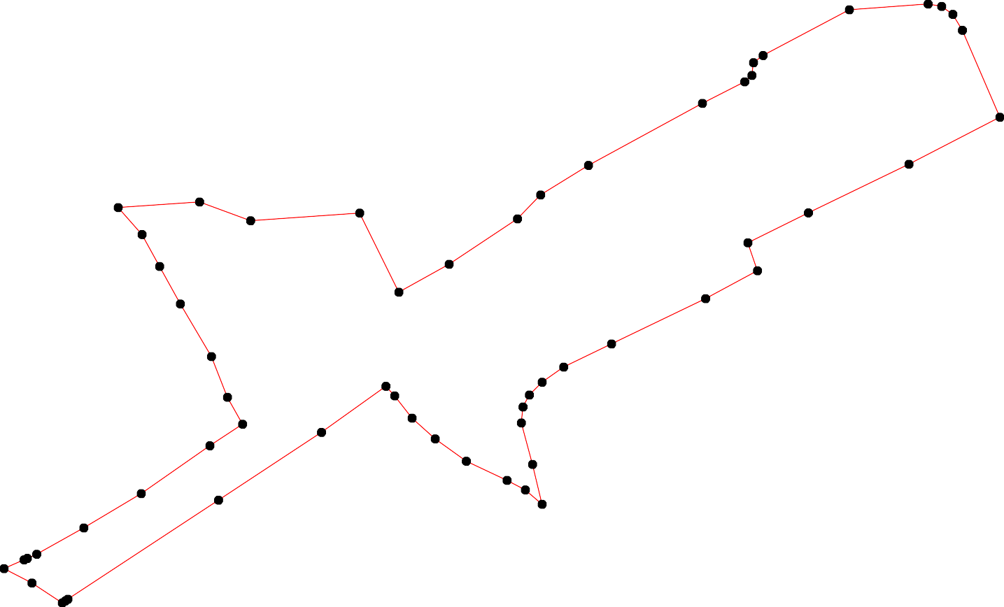

Используемые условные знаки и обозначения: Масштаб 1:7000

1 - характерная точка контура, сведения о которой позволяют однозначно определить её на местности
- вновь образованная часть контура, сведения о которой достаточны для определения её местоположения

ОПИСАНИЕ МЕСТОПОЛОЖЕНИЯ ГРАНИЦ

Граница населённого пункта д.Дронино

(наименование объекта местоположение границ, которого описано (далее - объект)

Раздел 1

Сведения об объекте
№ п/п | Характеристики объекта | Описание характеристик
1 | 2 | 3
1 | Местоположение объекта | Российская Федерация, Рязанская область, р-н Касимовский, с/п Шостьинское, д Дронино
2 | Площадь объекта ± величина погрешности определения площади (P ± Дельта P) | 488073кв.м. ± 245кв.м.
3 | Иные характеристики объекта | -

Раздел 2

Сведения о местоположении границ объекта
1. Система координат МСК-62
2. Сведения о характерных точках границ объекта
Обозначе ние характер ных точек границ | Координаты, м |  | Метод определения координат характерной точки | Средняя квадратичес кая погрешност ь положения характерной точки (Мt), м | Описание обозначения точки на местности (при наличии)
Обозначе ние характер ных точек границ | X | Y | Метод определения координат характерной точки |  | Описание обозначения точки на местности (при наличии)
1 | 2 | 3 | 4 | 5 | 6
1 | 455993,67 | 2246759,51 | Картометрический метод | 2,50 | -
2 | 455949,88 | 2246768,52 | Картометрический метод | 2,50 | -
3 | 455924,12 | 2246771,1 | Картометрический метод | 2,50 | -
4 | 455891,33 | 2246767,42 | Картометрический метод | 2,50 | -
5 | 455880,25 | 2246766,23 | Картометрический метод | 2,50 | -
6 | 455861 | 2246764,66 | Картометрический метод | 2,50 | -
7 | 455770,84 | 2246758,23 | Картометрический метод | 2,50 | -
8 | 455688,41 | 2246768,3 | Картометрический метод | 2,50 | -
9 | 455701,28 | 2246826,22 | Картометрический метод | 2,50 | -
10 | 455661,38 | 2246823,65 | Картометрический метод | 2,50 | -
11 | 455613,76 | 2246827,51 | Картометрический метод | 2,50 | -
12 | 455577,72 | 2246835,23 | Картометрический метод | 2,50 | -
13 | 455530,1 | 2246840,38 | Картометрический метод | 2,50 | -
14 | 455512,08 | 2246844,24 | Картометрический метод | 2,50 | -
15 | 455496,64 | 2246860,97 | Картометрический метод | 2,50 | -
16 | 455481,2 | 2246889,28 | Картометрический метод | 2,50 | -
17 | 455472,19 | 2246908,58 | Картометрический метод | 2,50 | -
18 | 455455,46 | 2246912,45 | Картометрический метод | 2,50 | -
19 | 455366,36 | 2246912,44 | Картометрический метод | 2,50 | -
20 | 455380,53 | 2246947,19 | Картометрический метод | 2,50 | -
21 | 455318,85 | 2246925,71 | Картометрический метод | 2,50 | -
22 | 455258,17 | 2246908,58 | Картометрический метод | 2,50 | -
23 | 455223,39 | 2246908,58 | Картометрический метод | 2,50 | -
24 | 455218,24 | 2246920,16 | Картометрический метод | 2,50 | -
25 | 455220,81 | 2246947,19 | Картометрический метод | 2,50 | -
26 | 455216,95 | 2246963,92 | Картометрический метод | 2,50 | -
27 | 455207,93 | 2246963,92 | Картометрический метод | 2,50 | -
28 | 455201,49 | 2246951,05 | Картометрический метод | 2,50 | -
29 | 455180,88 | 2246952,34 | Картометрический метод | 2,50 | -
30 | 455168 | 2246966,49 | Картометрический метод | 2,50 | -
31 | 455157,7 | 2246992,23 | Картометрический метод | 2,50 | -
32 | 455152,55 | 2247042,43 | Картометрический метод | 2,50 | -
33 | 455131,24 | 2247227,4 | Картометрический метод | 2,50 | -
34 | 455113,21 | 2247408,87 | Картометрический метод | 2,50 | -
35 | 455093,89 | 2247420,45 | Картометрический метод | 2,50 | -
36 | 454999,86 | 2247462,92 | Картометрический метод | 2,50 | -
37 | 455012,71 | 2247328,08 | Картометрический метод | 2,50 | -
38 | 455010,16 | 2247309,77 | Картометрический метод | 2,50 | -
39 | 454995,99 | 2247303,33 | Картометрический метод | 2,50 | -

Сведения о местоположении границ объекта
40 | 454967,66 | 2247303,33 | Картометрический метод | 2,50 | -
41 | 454936,74 | 2247305,91 | Картометрический метод | 2,50 | -
42 | 454912,27 | 2247311,06 | Картометрический метод | 2,50 | -
43 | 454902,02 | 2247309,46 | Картометрический метод | 2,50 | -
44 | 454887,93 | 2247209,22 | Картометрический метод | 2,50 | -
45 | 454879,98 | 2247158,96 | Картометрический метод | 2,50 | -
46 | 454872,77 | 2247122,15 | Картометрический метод | 2,50 | -
47 | 454885,64 | 2247108,91 | Картометрический метод | 2,50 | -
48 | 454920,42 | 2247120,5 | Картометрический метод | 2,50 | -
49 | 454964,21 | 2247126,93 | Картометрический метод | 2,50 | -
50 | 454977,09 | 2247121,78 | Картометрический метод | 2,50 | -
51 | 455009,29 | 2247072,88 | Картометрический метод | 2,50 | -
52 | 455100,08 | 2246917,11 | Картометрический метод | 2,50 | -
53 | 455126,22 | 2246874,83 | Картометрический метод | 2,50 | -
54 | 455140,38 | 2246856,82 | Картометрический метод | 2,50 | -
55 | 455141,67 | 2246849,09 | Картометрический метод | 2,50 | -
56 | 455133,94 | 2246825,93 | Картометрический метод | 2,50 | -
57 | 455113,34 | 2246805,34 | Картометрический метод | 2,50 | -
58 | 455092,73 | 2246793,75 | Картометрический метод | 2,50 | -
59 | 455096,59 | 2246786,03 | Картометрический метод | 2,50 | -
60 | 455110,76 | 2246768,01 | Картометрический метод | 2,50 | -
61 | 455095,5 | 2246734,81 | Картометрический метод | 2,50 | -
62 | 455074,9 | 2246703,93 | Картометрический метод | 2,50 | -
63 | 455056,86 | 2246680,76 | Картометрический метод | 2,50 | -
64 | 455055,57 | 2246662,74 | Картометрический метод | 2,50 | -
65 | 455059,44 | 2246635,71 | Картометрический метод | 2,50 | -
66 | 455069,74 | 2246618,98 | Картометрический метод | 2,50 | -
67 | 455073,61 | 2246602,25 | Картометрический метод | 2,50 | -
68 | 455065,88 | 2246590,67 | Картометрический метод | 2,50 | -
69 | 455047,85 | 2246566,22 | Картометрический метод | 2,50 | -
70 | 455034,64 | 2246543,04 | Картометрический метод | 2,50 | -
71 | 455029,85 | 2246521,5 | Картометрический метод | 2,50 | -
72 | 455031,13 | 2246511,2 | Картометрический метод | 2,50 | -
73 | 455044,02 | 2246516,35 | Картометрический метод | 2,50 | -
74 | 455064,62 | 2246545,95 | Картометрический метод | 2,50 | -
75 | 455086,52 | 2246569,12 | Картометрический метод | 2,50 | -
76 | 455105,84 | 2246600,01 | Картометрический метод | 2,50 | -
77 | 455112,28 | 2246610,3 | Картометрический метод | 2,50 | -
78 | 455168,64 | 2246636,01 | Картометрический метод | 2,50 | -
79 | 455181,52 | 2246641,15 | Картометрический метод | 2,50 | -
80 | 455189,24 | 2246674,62 | Картометрический метод | 2,50 | -
81 | 455198,26 | 2246679,77 | Картометрический метод | 2,50 | -
82 | 455204,7 | 2246666,9 | Картометрический метод | 2,50 | -
83 | 455213,72 | 2246647,59 | Картометрический метод | 2,50 | -
84 | 455226,6 | 2246617,99 | Картометрический метод | 2,50 | -
85 | 455226,6 | 2246605,12 | Картометрический метод | 2,50 | -
86 | 455212,43 | 2246588,39 | Картометрический метод | 2,50 | -
87 | 455182,8 | 2246565,22 | Картометрический метод | 2,50 | -
88 | 455175,08 | 2246556,21 | Картометрический метод | 2,50 | -
89 | 455174,44 | 2246519,87 | Картометрический метод | 2,50 | -
90 | 455158,8 | 2246521,26 | Картометрический метод | 2,50 | -

Сведения о местоположении границ объекта
91 | 455151,89 | 2246527,9 | Картометрический метод | 2,50 | -
92 | 455144,16 | 2246513,74 | Картометрический метод | 2,50 | -
93 | 455117,7 | 2246472,2 | Картометрический метод | 2,50 | -
94 | 455091,35 | 2246440,38 | Картометрический метод | 2,50 | -
95 | 455070,74 | 2246410,78 | Картометрический метод | 2,50 | -
96 | 455056,58 | 2246390,19 | Картометрический метод | 2,50 | -
97 | 455025,66 | 2246373,46 | Картометрический метод | 2,50 | -
98 | 454995,06 | 2246359,48 | Картометрический метод | 2,50 | -
99 | 454970,59 | 2246341,46 | Картометрический метод | 2,50 | -
100 | 454959 | 2246331,16 | Картометрический метод | 2,50 | -
101 | 454960,28 | 2246305,55 | Картометрический метод | 2,50 | -
102 | 454953,85 | 2246304,14 | Картометрический метод | 2,50 | -
103 | 454930,66 | 2246302,85 | Картометрический метод | 2,50 | -
104 | 454916,49 | 2246301,56 | Картометрический метод | 2,50 | -
105 | 454894,6 | 2246282,26 | Картометрический метод | 2,50 | -
106 | 454871,71 | 2246265,41 | Картометрический метод | 2,50 | -
107 | 454849,51 | 2246250,08 | Картометрический метод | 2,50 | -
108 | 454839,21 | 2246232,06 | Картометрический метод | 2,50 | -
109 | 454831,48 | 2246211,47 | Картометрический метод | 2,50 | -
110 | 454828,91 | 2246199,89 | Картометрический метод | 2,50 | -
111 | 454839,21 | 2246179,3 | Картометрический метод | 2,50 | -
112 | 454870,12 | 2246144,55 | Картометрический метод | 2,50 | -
113 | 454956,37 | 2246072,1 | Картометрический метод | 2,50 | -
114 | 454978,97 | 2246116,57 | Картометрический метод | 2,50 | -
115 | 454988 | 2246121,49 | Картометрический метод | 2,50 | -
116 | 455012,56 | 2246155,31 | Картометрический метод | 2,50 | -
117 | 455028,78 | 2246174,02 | Картометрический метод | 2,50 | -
118 | 455145,79 | 2246266,77 | Картометрический метод | 2,50 | -
119 | 455192,39 | 2246206,82 | Картометрический метод | 2,50 | -
120 | 455214,37 | 2246228,11 | Картометрический метод | 2,50 | -
121 | 455165,07 | 2246291,58 | Картометрический метод | 2,50 | -
122 | 455202,08 | 2246331,5 | Картометрический метод | 2,50 | -
123 | 455257,27 | 2246357,02 | Картометрический метод | 2,50 | -
124 | 455307,06 | 2246377,55 | Картометрический метод | 2,50 | -
125 | 455359,87 | 2246395,56 | Картометрический метод | 2,50 | -
126 | 455365,02 | 2246385,27 | Картометрический метод | 2,50 | -
127 | 455375,32 | 2246389,13 | Картометрический метод | 2,50 | -
128 | 455441,01 | 2246425,17 | Картометрический метод | 2,50 | -
129 | 455506,71 | 2246459,91 | Картометрический метод | 2,50 | -
130 | 455545,35 | 2246475,36 | Картометрический метод | 2,50 | -
131 | 455566,29 | 2246483,73 | Картометрический метод | 2,50 | -
132 | 455612,33 | 2246394,28 | Картометрический метод | 2,50 | -
133 | 455673,66 | 2246425,12 | Картометрический метод | 2,50 | -
134 | 455696,85 | 2246437,99 | Картометрический метод | 2,50 | -
135 | 455772,84 | 2246462,45 | Картометрический метод | 2,50 | -
136 | 455875,58 | 2246490,73 | Картометрический метод | 2,50 | -
137 | 455847,64 | 2246624,11 | Картометрический метод | 2,50 | -
138 | 455882,42 | 2246635,69 | Картометрический метод | 2,50 | -
139 | 455902,03 | 2246646,56 | Картометрический метод | 2,50 | -
140 | 455926,37 | 2246667,82 | Картометрический метод | 2,50 | -
141 | 455966,62 | 2246708,03 | Картометрический метод | 2,50 | -

Сведения о местоположении границ объекта
1 | 455993,67 | 2246759,51 | Картометрический метод | 2,50 | -
3. Сведения о характерных точках части (частей) границы объекта
Обозначе ние характер ных точек части границы | Координаты, м |  | Метод определения координат характерной точки | Средняя квадратичес кая погрешност ь положения характерной точки (Мt), м | Описание обозначения точки на местности (при наличии)
Обозначе ние характер ных точек части границы | X | Y | Метод определения координат характерной точки |  | Описание обозначения точки на местности (при наличии)
1 | 2 | 3 | 4 | 5 | 6
Часть № -
- | - | - | - | - | -

20

Раздел 4
План границ объекта

140
139

1
141
2
3

136

135

134
133
138 54
137 6

7

8 9
10

132

128

131
130
129
11
12

134
15

1617
18

119

120

118
127
112265

124
123

122
121

8990 87
88
91
92

8584
86 83882801
79
78

5545
19 20

21

22
2243 25 26
28927
3031 32
33

117
93
94
95 73
9
6
7677
75
74
667866
65
69

6463

60
61 5958
62
5653 34
57 52 35

113
116
111145
97
98
1012 99
100
103
104
105
72 7170

51
5409
48
47 44
333987 36
40
41
42
43

112

111
106
101807
109
110
46 45

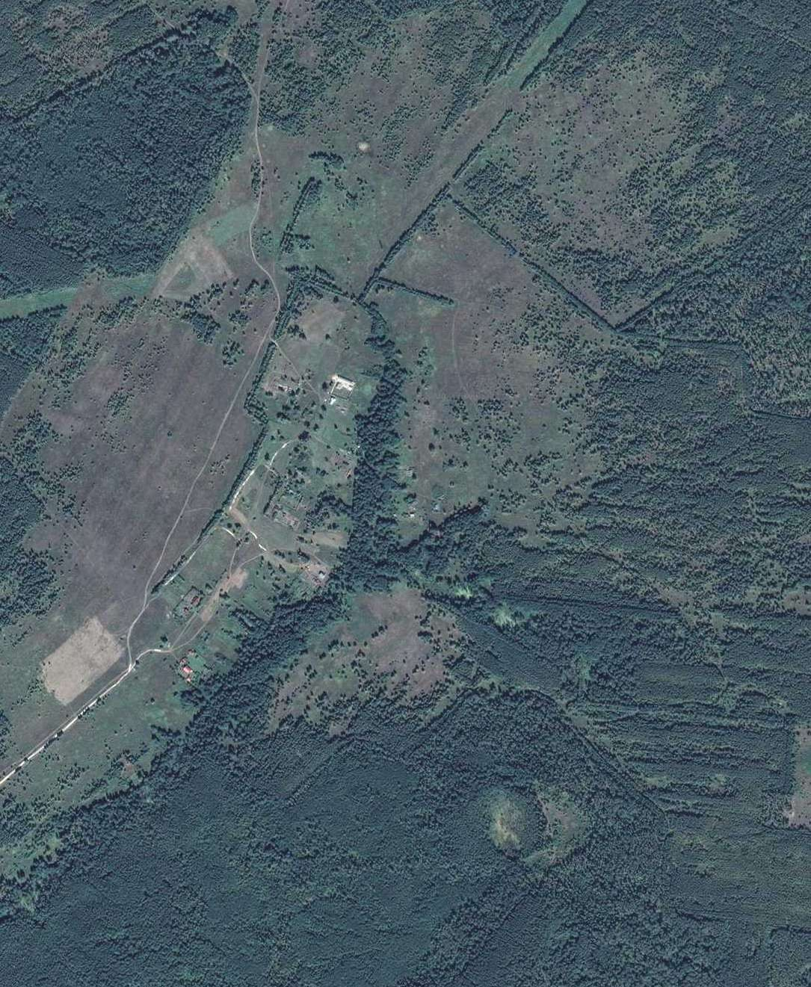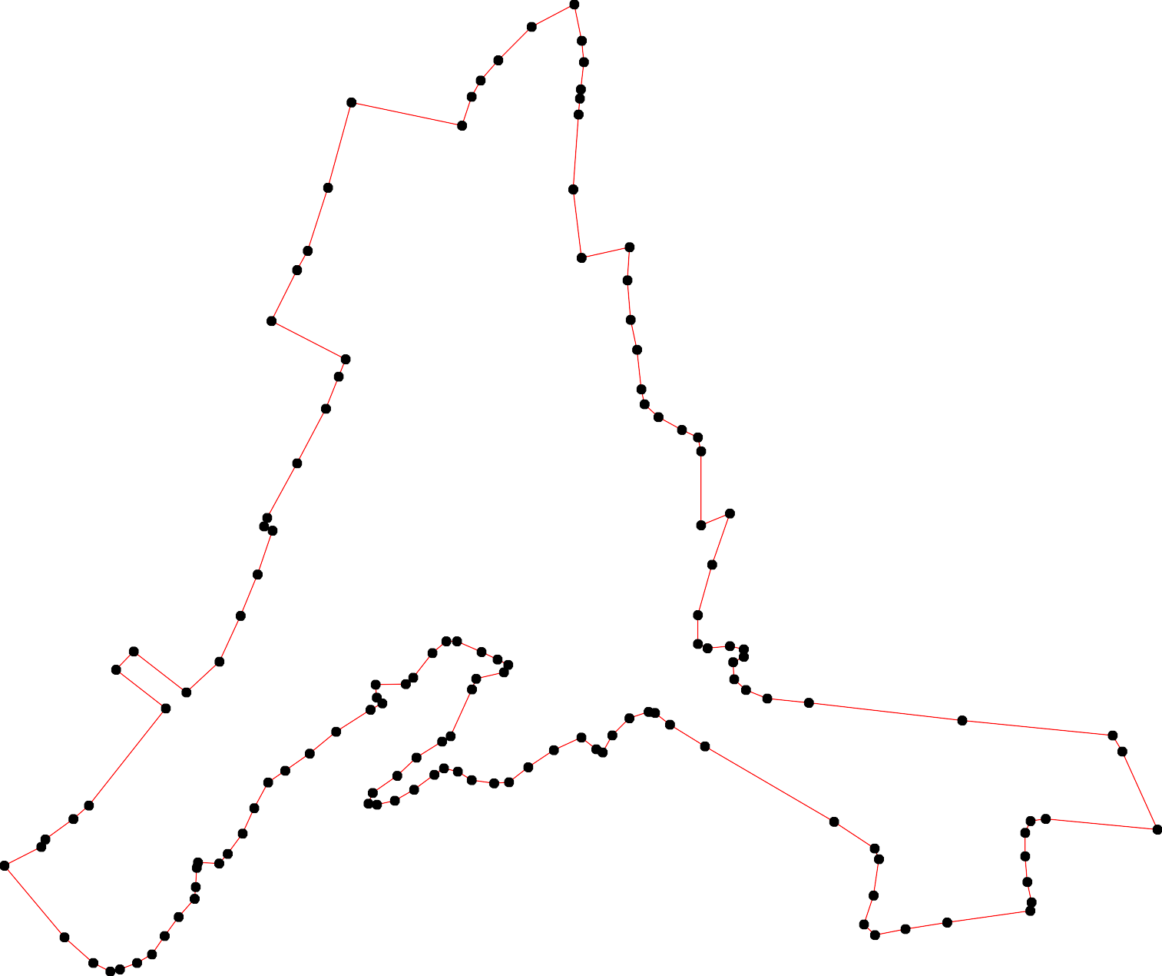

Используемые условные знаки и обозначения: Масштаб 1:7000

1 - характерная точка контура, сведения о которой позволяют однозначно определить её на местности
- вновь образованная часть контура, сведения о которой достаточны для определения её местоположения

ОПИСАНИЕ МЕСТОПОЛОЖЕНИЯ ГРАНИЦ

Граница населённого пункта д.Кулово

(наименование объекта местоположение границ, которого описано (далее - объект)

Раздел 1

Сведения об объекте
№ п/п | Характеристики объекта | Описание характеристик
1 | 2 | 3
1 | Местоположение объекта | Российская Федерация, Рязанская область, р-н Касимовский, с/п Шостьинское, д Кулово
2 | Площадь объекта ± величина погрешности определения площади (P ± Дельта P) | 193992кв.м. ± 154кв.м.
3 | Иные характеристики объекта | -

Раздел 2

Сведения о местоположении границ объекта
1. Система координат МСК-62
2. Сведения о характерных точках границ объекта
Обозначе ние характер ных точек границ | Координаты, м |  | Метод определения координат характерной точки | Средняя квадратичес кая погрешност ь положения характерной точки (Мt), м | Описание обозначения точки на местности (при наличии)
Обозначе ние характер ных точек границ | X | Y | Метод определения координат характерной точки |  | Описание обозначения точки на местности (при наличии)
1 | 2 | 3 | 4 | 5 | 6
1 | 451558,41 | 2240025,01 | Картометрический метод | 2,50 | -
2 | 451541,94 | 2240064,34 | Картометрический метод | 2,50 | -
3 | 451483,43 | 2240111,93 | Картометрический метод | 2,50 | -
4 | 451465,87 | 2240119,57 | Картометрический метод | 2,50 | -
5 | 451453,96 | 2240135,3 | Картометрический метод | 2,50 | -
6 | 451417,23 | 2240211,81 | Картометрический метод | 2,50 | -
7 | 451351,41 | 2240345,42 | Картометрический метод | 2,50 | -
8 | 451343,07 | 2240362,34 | Картометрический метод | 2,50 | -
9 | 451294,7 | 2240460,54 | Картометрический метод | 2,50 | -
10 | 451198,3 | 2240656,17 | Картометрический метод | 2,50 | -
11 | 451176,16 | 2240716,99 | Картометрический метод | 2,50 | -
12 | 451141,45 | 2240697,6 | Картометрический метод | 2,50 | -
13 | 451073,04 | 2240652,72 | Картометрический метод | 2,50 | -
14 | 451027,09 | 2240628,23 | Картометрический метод | 2,50 | -
15 | 450986,94 | 2240517,75 | Картометрический метод | 2,50 | -
16 | 450973,51 | 2240494,12 | Картометрический метод | 2,50 | -
17 | 450983,3 | 2240476,09 | Картометрический метод | 2,50 | -
18 | 451000,05 | 2240448,21 | Картометрический метод | 2,50 | -
19 | 451030,68 | 2240388,02 | Картометрический метод | 2,50 | -
20 | 451136,7 | 2240163,78 | Картометрический метод | 2,50 | -
21 | 451238,52 | 2239966,01 | Картометрический метод | 2,50 | -
22 | 451252,81 | 2239952,74 | Картометрический метод | 2,50 | -
23 | 451280,38 | 2239959,99 | Картометрический метод | 2,50 | -
24 | 451342,66 | 2239987,43 | Картометрический метод | 2,50 | -
25 | 451360,71 | 2240002,01 | Картометрический метод | 2,50 | -
26 | 451392,99 | 2240010,49 | Картометрический метод | 2,50 | -
27 | 451474,01 | 2240031,79 | Картометрический метод | 2,50 | -
28 | 451525,37 | 2240029,53 | Картометрический метод | 2,50 | -
29 | 451556,99 | 2240024,08 | Картометрический метод | 2,50 | -
1 | 451558,41 | 2240025,01 | Картометрический метод | 2,50 | -
3. Сведения о характерных точках части (частей) границы объекта
Обозначе ние характер ных точек части границы | Координаты, м |  | Метод определения координат характерной точки | Средняя квадратичес кая погрешност ь положения характерной точки (Мt), м | Описание обозначения точки на местности (при наличии)
Обозначе ние характер ных точек части границы | X | Y | Метод определения координат характерной точки |  | Описание обозначения точки на местности (при наличии)
1 | 2 | 3 | 4 | 5 | 6

Сведения о местоположении границ объекта
Часть № -
- | - | - | - | - | -

Раздел 4
План границ объекта

291 2 28
3
27 4 5
6
26
2 25 7 8
4

9
23
22
21
10
11

20 12

13
19 14
18
17 16 15

Используемые условные знаки и обозначения:
Масштаб 1:7000

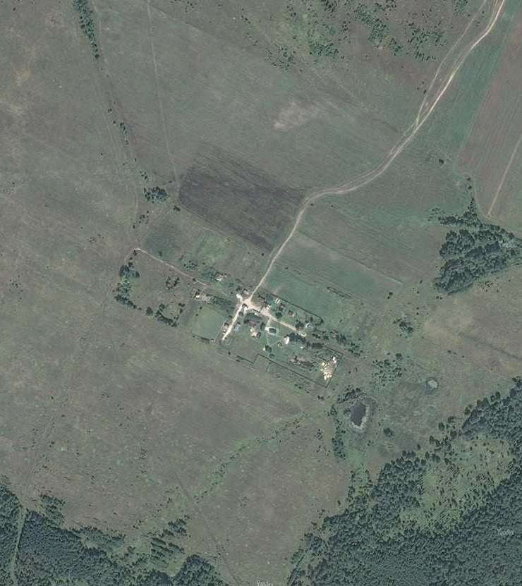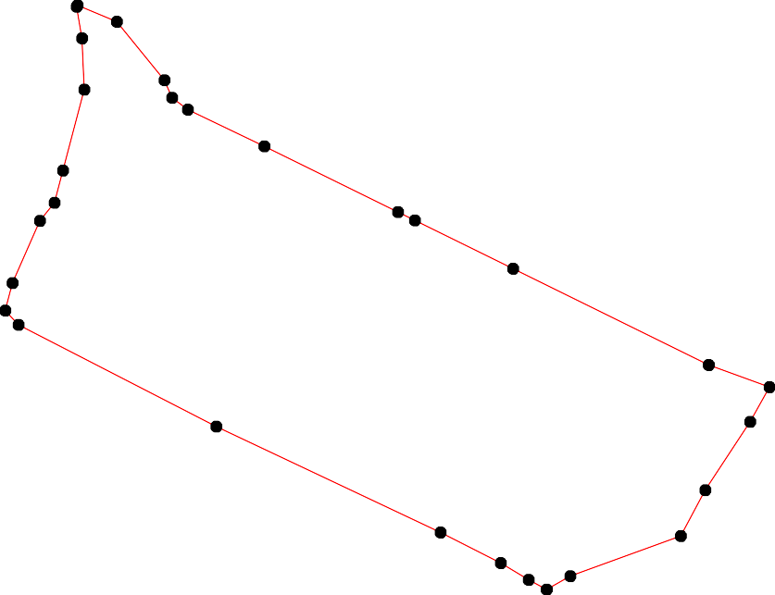
1 - характерная точка контура, сведения о которой позволяют однозначно определить её на местности
- вновь образованная часть контура, сведения о которой достаточны для определения её местоположения

ОПИСАНИЕ МЕСТОПОЛОЖЕНИЯ ГРАНИЦ

Граница населённого пункта д.Сиверка

(наименование объекта местоположение границ, которого описано (далее - объект)

Раздел 1

Сведения об объекте
№ п/п | Характеристики объекта | Описание характеристик
1 | 2 | 3
1 | Местоположение объекта | Российская Федерация, Рязанская область, р-н Касимовский, с/п Шостьинское, д Сиверка
2 | Площадь объекта ± величина погрешности определения площади (P ± Дельта P) | 1952076кв.м. ± 489кв.м.
3 | Иные характеристики объекта | -

Раздел 2

Сведения о местоположении границ объекта
1. Система координат МСК-62
2. Сведения о характерных точках границ объекта
Обозначе ние характер ных точек границ | Координаты, м |  | Метод определения координат характерной точки | Средняя квадратичес кая погрешност ь положения характерной точки (Мt), м | Описание обозначения точки на местности (при наличии)
Обозначе ние характер ных точек границ | X | Y | Метод определения координат характерной точки |  | Описание обозначения точки на местности (при наличии)
1 | 2 | 3 | 4 | 5 | 6
1 | 452682,4 | 2243194,16 | Картометрический метод | 2,50 | -
2 | 452652,83 | 2243293,49 | Картометрический метод | 2,50 | -
3 | 452603,27 | 2243483,94 | Картометрический метод | 2,50 | -
4 | 452593,72 | 2243515,29 | Картометрический метод | 2,50 | -
5 | 452596,5 | 2243533,84 | Картометрический метод | 2,50 | -
6 | 452604,71 | 2243582,19 | Картометрический метод | 2,50 | -
7 | 452624,31 | 2243654,12 | Картометрический метод | 2,50 | -
8 | 452641,8 | 2243704,48 | Картометрический метод | 2,50 | -
9 | 452619,41 | 2243717,02 | Картометрический метод | 2,50 | -
10 | 452586,56 | 2243728,95 | Картометрический метод | 2,50 | -
11 | 452507,16 | 2243757,79 | Картометрический метод | 2,50 | -
12 | 452459,79 | 2243779,77 | Картометрический метод | 2,50 | -
13 | 452404,47 | 2243807,91 | Картометрический метод | 2,50 | -
14 | 452364,72 | 2243830,61 | Картометрический метод | 2,50 | -
15 | 452356,61 | 2243849,25 | Картометрический метод | 2,50 | -
16 | 452355,8 | 2243871,14 | Картометрический метод | 2,50 | -
17 | 452359,85 | 2243887,35 | Картометрический метод | 2,50 | -
18 | 452375,27 | 2243911,67 | Картометрический метод | 2,50 | -
19 | 452401,23 | 2243943,28 | Картометрический метод | 2,50 | -
20 | 452410,96 | 2243965,98 | Картометрический метод | 2,50 | -
21 | 452410,74 | 2244001,96 | Картометрический метод | 2,50 | -
22 | 452392,23 | 2244063,4 | Картометрический метод | 2,50 | -
23 | 452319,64 | 2244093,73 | Картометрический метод | 2,50 | -
24 | 452239,54 | 2244130,39 | Картометрический метод | 2,50 | -
25 | 452138,73 | 2244177,18 | Картометрический метод | 2,50 | -
26 | 452125,74 | 2244175,05 | Картометрический метод | 2,50 | -
27 | 452057,71 | 2244169,02 | Картометрический метод | 2,50 | -
28 | 452039,07 | 2244179,57 | Картометрический метод | 2,50 | -
29 | 452032 | 2244179,53 | Картометрический метод | 2,50 | -
30 | 452019,06 | 2244182,13 | Картометрический метод | 2,50 | -
31 | 452005,95 | 2244187,67 | Картометрический метод | 2,50 | -
32 | 451996,13 | 2244199,59 | Картометрический метод | 2,50 | -
33 | 451990,91 | 2244209,98 | Картометрический метод | 2,50 | -
34 | 451988,27 | 2244221,89 | Картометрический метод | 2,50 | -
35 | 451988,32 | 2244222,97 | Картометрический метод | 2,50 | -
36 | 451985,84 | 2244225,18 | Картометрический метод | 2,50 | -
37 | 451958,62 | 2244237,43 | Картометрический метод | 2,50 | -
38 | 451950,26 | 2244231,21 | Картометрический метод | 2,50 | -
39 | 451947,75 | 2244232,26 | Картометрический метод | 2,50 | -

Сведения о местоположении границ объекта
40 | 451923,44 | 2244203,21 | Картометрический метод | 2,50 | -
41 | 451890,99 | 2244202,4 | Картометрический метод | 2,50 | -
42 | 451839,07 | 2244213,74 | Картометрический метод | 2,50 | -
43 | 451817,75 | 2244229,19 | Картометрический метод | 2,50 | -
44 | 451775,23 | 2244259,92 | Картометрический метод | 2,50 | -
45 | 451784,15 | 2244262,35 | Картометрический метод | 2,50 | -
46 | 451788,21 | 2244270,46 | Картометрический метод | 2,50 | -
47 | 451788,21 | 2244280,18 | Картометрический метод | 2,50 | -
48 | 451780,91 | 2244296,4 | Картометрический метод | 2,50 | -
49 | 451783,34 | 2244298,83 | Картометрический метод | 2,50 | -
50 | 451794,7 | 2244296,4 | Картометрический метод | 2,50 | -
51 | 451802,81 | 2244322,34 | Картометрический метод | 2,50 | -
52 | 451802,81 | 2244327,2 | Картометрический метод | 2,50 | -
53 | 451794,7 | 2244336,12 | Картометрический метод | 2,50 | -
54 | 451798,75 | 2244349,09 | Картометрический метод | 2,50 | -
55 | 451801,98 | 2244360,78 | Картометрический метод | 2,50 | -
56 | 451803,6 | 2244376,99 | Картометрический метод | 2,50 | -
57 | 451810,9 | 2244381,04 | Картометрический метод | 2,50 | -
58 | 451823,07 | 2244379,42 | Картометрический метод | 2,50 | -
59 | 451828,75 | 2244381,04 | Картометрический метод | 2,50 | -
60 | 451827,94 | 2244385,1 | Картометрический метод | 2,50 | -
61 | 451822,26 | 2244391,58 | Картометрический метод | 2,50 | -
62 | 451810,9 | 2244396,45 | Картометрический метод | 2,50 | -
63 | 451810,09 | 2244410,23 | Картометрический метод | 2,50 | -
64 | 451806,85 | 2244429,68 | Картометрический метод | 2,50 | -
65 | 451799,55 | 2244445,08 | Картометрический метод | 2,50 | -
66 | 451799,55 | 2244466,97 | Картометрический метод | 2,50 | -
67 | 451797,92 | 2244482,37 | Картометрический метод | 2,50 | -
68 | 451803,6 | 2244491,29 | Картометрический метод | 2,50 | -
69 | 451797,11 | 2244500,21 | Картометрический метод | 2,50 | -
70 | 451789 | 2244510,74 | Картометрический метод | 2,50 | -
71 | 451788,19 | 2244519,66 | Картометрический метод | 2,50 | -
72 | 451793,06 | 2244523,71 | Картометрический метод | 2,50 | -
73 | 451813,34 | 2244523,71 | Картометрический метод | 2,50 | -
74 | 451815,77 | 2244526,96 | Картометрический метод | 2,50 | -
75 | 451814,96 | 2244535,06 | Картометрический метод | 2,50 | -
76 | 451803,6 | 2244540,74 | Картометрический метод | 2,50 | -
77 | 451801,17 | 2244551,27 | Картометрический метод | 2,50 | -
78 | 451798,74 | 2244563,43 | Картометрический метод | 2,50 | -
79 | 451789 | 2244576,4 | Картометрический метод | 2,50 | -
80 | 451789,81 | 2244583,7 | Картометрический метод | 2,50 | -
81 | 451794,68 | 2244587,75 | Картометрический метод | 2,50 | -
82 | 451795,49 | 2244593,43 | Картометрический метод | 2,50 | -
83 | 451790,62 | 2244599,91 | Картометрический метод | 2,50 | -
84 | 451782,51 | 2244607,21 | Картометрический метод | 2,50 | -
85 | 451780,89 | 2244619,37 | Картометрический метод | 2,50 | -
86 | 451776,83 | 2244627,47 | Картометрический метод | 2,50 | -
87 | 451760,61 | 2244638,01 | Картометрический метод | 2,50 | -
88 | 451756,55 | 2244644,5 | Картометрический метод | 2,50 | -
89 | 451758,98 | 2244653,41 | Картометрический метод | 2,50 | -
90 | 451764,66 | 2244662,33 | Картометрический метод | 2,50 | -

Сведения о местоположении границ объекта
91 | 451766,29 | 2244676,92 | Картометрический метод | 2,50 | -
92 | 451763,94 | 2244692,89 | Картометрический метод | 2,50 | -
93 | 451758,26 | 2244698,56 | Картометрический метод | 2,50 | -
94 | 451740,42 | 2244700,18 | Картометрический метод | 2,50 | -
95 | 451724,19 | 2244709,91 | Картометрический метод | 2,50 | -
96 | 451716,89 | 2244713,96 | Картометрический метод | 2,50 | -
97 | 451712,02 | 2244722,88 | Картометрический метод | 2,50 | -
98 | 451717,7 | 2244745,58 | Картометрический метод | 2,50 | -
99 | 451720,95 | 2244766,65 | Картометрический метод | 2,50 | -
100 | 451716,89 | 2244773,95 | Картометрический метод | 2,50 | -
101 | 451703,91 | 2244780,43 | Картометрический метод | 2,50 | -
102 | 451697,42 | 2244787,73 | Картометрический метод | 2,50 | -
103 | 451699,85 | 2244802,32 | Картометрический метод | 2,50 | -
104 | 451696,61 | 2244806,37 | Картометрический метод | 2,50 | -
105 | 451691,74 | 2244807,99 | Картометрический метод | 2,50 | -
106 | 451692,55 | 2244817,72 | Картометрический метод | 2,50 | -
107 | 451695,8 | 2244829,07 | Картометрический метод | 2,50 | -
108 | 451707,16 | 2244837,18 | Картометрический метод | 2,50 | -
109 | 451701,48 | 2244842,85 | Картометрический метод | 2,50 | -
110 | 451695,8 | 2244845,28 | Картометрический метод | 2,50 | -
111 | 451699,04 | 2244855,01 | Картометрический метод | 2,50 | -
112 | 451704,72 | 2244862,3 | Картометрический метод | 2,50 | -
113 | 451702,29 | 2244873,65 | Картометрический метод | 2,50 | -
114 | 451694,18 | 2244884,19 | Картометрический метод | 2,50 | -
115 | 451692,55 | 2244911,75 | Картометрический метод | 2,50 | -
116 | 451686,87 | 2244917,43 | Картометрический метод | 2,50 | -
117 | 451528,88 | 2244906,89 | Картометрический метод | 2,50 | -
118 | 451512,66 | 2244859,87 | Картометрический метод | 2,50 | -
119 | 451502,92 | 2244831,5 | Картометрический метод | 2,50 | -
120 | 451455,38 | 2244811,27 | Картометрический метод | 2,50 | -
121 | 451425,37 | 2244797,49 | Картометрический метод | 2,50 | -
122 | 451413,2 | 2244782,9 | Картометрический метод | 2,50 | -
123 | 451398,59 | 2244752,9 | Картометрический метод | 2,50 | -
124 | 451379,93 | 2244718,05 | Картометрический метод | 2,50 | -
125 | 451350,94 | 2244676,76 | Картометрический метод | 2,50 | -
126 | 451329,03 | 2244646,77 | Картометрический метод | 2,50 | -
127 | 451316,05 | 2244638,66 | Картометрический метод | 2,50 | -
128 | 451297,4 | 2244632,99 | Картометрический метод | 2,50 | -
129 | 451288,47 | 2244618,39 | Картометрический метод | 2,50 | -
130 | 451276,3 | 2244602,18 | Картометрический метод | 2,50 | -
131 | 451222,16 | 2244545,51 | Картометрический метод | 2,50 | -
132 | 451190,52 | 2244512,27 | Картометрический метод | 2,50 | -
133 | 451177,54 | 2244486,33 | Картометрический метод | 2,50 | -
134 | 451171,05 | 2244466,07 | Картометрический метод | 2,50 | -
135 | 451171,05 | 2244434,45 | Картометрический метод | 2,50 | -
136 | 451180,78 | 2244411,76 | Картометрический метод | 2,50 | -
137 | 451224,82 | 2244315,89 | Картометрический метод | 2,50 | -
138 | 450858,94 | 2243773,73 | Картометрический метод | 2,50 | -
139 | 451076,73 | 2243358,23 | Картометрический метод | 2,50 | -
140 | 451209,03 | 2243207,33 | Картометрический метод | 2,50 | -
141 | 451290,53 | 2243114,37 | Картометрический метод | 2,50 | -

Сведения о местоположении границ объекта
142 | 451385,91 | 2243005,4 | Картометрический метод | 2,50 | -
143 | 451478,56 | 2242907,19 | Картометрический метод | 2,50 | -
144 | 451514,37 | 2242982,68 | Картометрический метод | 2,50 | -
145 | 451538,21 | 2243116,43 | Картометрический метод | 2,50 | -
146 | 451550,38 | 2243190,19 | Картометрический метод | 2,50 | -
147 | 451654,84 | 2243165,48 | Картометрический метод | 2,50 | -
148 | 451691,17 | 2243145,76 | Картометрический метод | 2,50 | -
149 | 451720,74 | 2243127,68 | Картометрический метод | 2,50 | -
150 | 451750,4 | 2243118,98 | Картометрический метод | 2,50 | -
151 | 451810,03 | 2243090,88 | Картометрический метод | 2,50 | -
152 | 451895,94 | 2243028,92 | Картометрический метод | 2,50 | -
153 | 451994,05 | 2243168,31 | Картометрический метод | 2,50 | -
154 | 452078,97 | 2243200,91 | Картометрический метод | 2,50 | -
155 | 452407,98 | 2243088,74 | Картометрический метод | 2,50 | -
156 | 452542,99 | 2243140,67 | Картометрический метод | 2,50 | -
157 | 452539,79 | 2243178,03 | Картометрический метод | 2,50 | -
158 | 452531,14 | 2243187,23 | Картометрический метод | 2,50 | -
159 | 452526,13 | 2243207,6 | Картометрический метод | 2,50 | -
160 | 452523,69 | 2243217,47 | Картометрический метод | 2,50 | -
161 | 452522,3 | 2243223,13 | Картометрический метод | 2,50 | -
162 | 452521,11 | 2243227,35 | Картометрический метод | 2,50 | -
163 | 452530,88 | 2243230,51 | Картометрический метод | 2,50 | -
164 | 452538,4 | 2243232,78 | Картометрический метод | 2,50 | -
165 | 452542,33 | 2243233,97 | Картометрический метод | 2,50 | -
166 | 452545,92 | 2243235,05 | Картометрический метод | 2,50 | -
167 | 452546,53 | 2243233,02 | Картометрический метод | 2,50 | -
168 | 452547,14 | 2243230,99 | Картометрический метод | 2,50 | -
169 | 452547,61 | 2243229,25 | Картометрический метод | 2,50 | -
170 | 452549,3 | 2243223,02 | Картометрический метод | 2,50 | -
171 | 452552,57 | 2243210,98 | Картометрический метод | 2,50 | -
172 | 452557,09 | 2243194,33 | Картометрический метод | 2,50 | -
173 | 452561,1 | 2243147,55 | Картометрический метод | 2,50 | -
1 | 452682,4 | 2243194,16 | Картометрический метод | 2,50 | -
3. Сведения о характерных точках части (частей) границы объекта
Обозначе ние характер ных точек части границы | Координаты, м |  | Метод определения координат характерной точки | Средняя квадратичес кая погрешност ь положения характерной точки (Мt), м | Описание обозначения точки на местности (при наличии)
Обозначе ние характер ных точек части границы | X | Y | Метод определения координат характерной точки |  | Описание обозначения точки на местности (при наличии)
1 | 2 | 3 | 4 | 5 | 6
Часть № -
- | - | - | - | - | -

30

Раздел 4
План границ объекта

155

115763

1
2

1117116651225465796801
1167131176160987

3 4 5 6 7

8
9
10

11
12
13
154718
16

19 20 21 22
23

24

154

153

265
27
8
291
33303324356
33897

152
40
41
423 59 6601 74

4 50 551253546875
72
663624656667783977775671882

151
49
150
149
148
147
454446748
7160
88709
885348697901 92
994596899100
8898 93
97 10310181029113
1100211701160145111104 115
116

143

144

142
145146

141

140

137

131
136 135131433 132

1198
120
12311221
124
125
112276
128
129
130

117

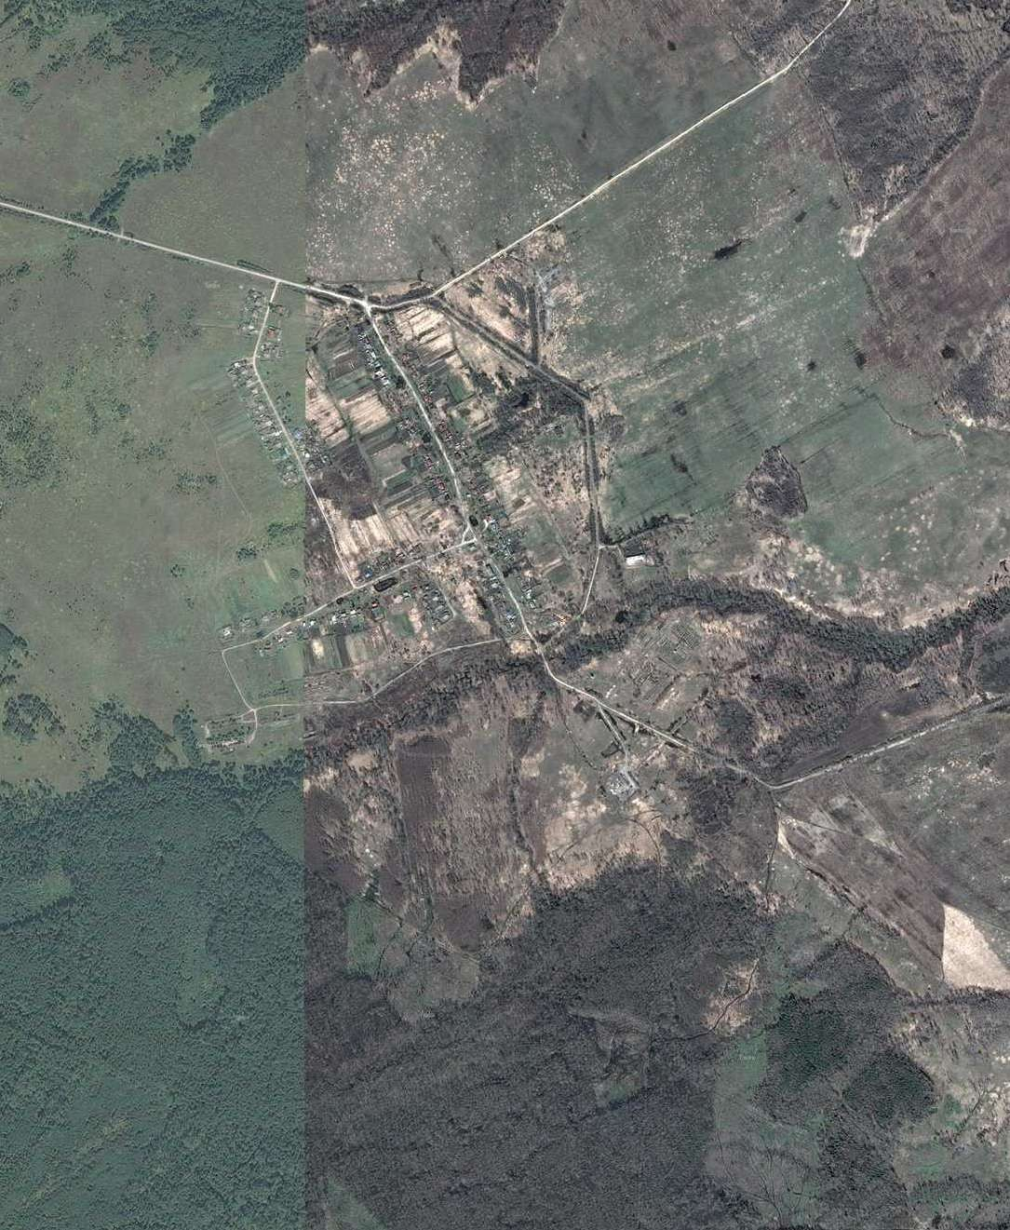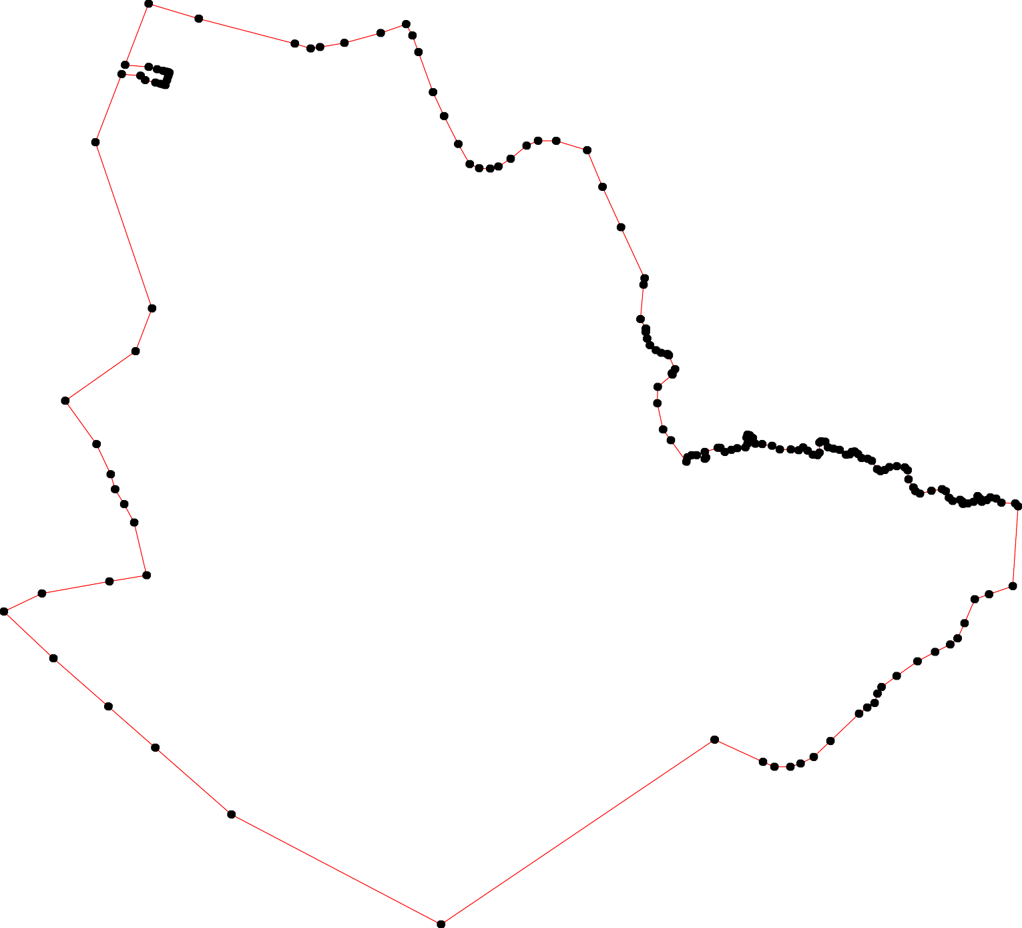
139

138

Используемые условные знаки и обозначения: Масштаб 1:10000

1 - характерная точка контура, сведения о которой позволяют однозначно определить её на местности
- вновь образованная часть контура, сведения о которой достаточны для определения её местоположения

ОПИСАНИЕ МЕСТОПОЛОЖЕНИЯ ГРАНИЦ

Граница населённого пункта п.Лесной

(наименование объекта местоположение границ, которого описано (далее - объект)

Раздел 1

Сведения об объекте
№ п/п | Характеристики объекта | Описание характеристик
1 | 2 | 3
1 | Местоположение объекта | Российская Федерация, Рязанская область, р-н Касимовский, с/п Шостьинское, п Лесной
2 | Площадь объекта ± величина погрешности определения площади (P ± Дельта P) | 191904кв.м. ± 153кв.м.
3 | Иные характеристики объекта | -

Раздел 2

Сведения о местоположении границ объекта
1. Система координат МСК-62
2. Сведения о характерных точках границ объекта
Обозначе ние характер ных точек границ | Координаты, м |  | Метод определения координат характерной точки | Средняя квадратичес кая погрешност ь положения характерной точки (Мt), м | Описание обозначения точки на местности (при наличии)
Обозначе ние характер ных точек границ | X | Y | Метод определения координат характерной точки |  | Описание обозначения точки на местности (при наличии)
1 | 2 | 3 | 4 | 5 | 6
1 | 449054,41 | 2248482,15 | Картометрический метод | 2,50 | -
2 | 449081,04 | 2248544,23 | Картометрический метод | 2,50 | -
3 | 449096,75 | 2248576,3 | Картометрический метод | 2,50 | -
4 | 449109,72 | 2248609,73 | Картометрический метод | 2,50 | -
5 | 449125,31 | 2248667,5 | Картометрический метод | 2,50 | -
6 | 449133,51 | 2248705,02 | Картометрический метод | 2,50 | -
7 | 449138,97 | 2248747,32 | Картометрический метод | 2,50 | -
8 | 449138,29 | 2248804,63 | Картометрический метод | 2,50 | -
9 | 449136,18 | 2248815,98 | Картометрический метод | 2,50 | -
10 | 449171,68 | 2248977,67 | Картометрический метод | 2,50 | -
11 | 449180,8 | 2249011,39 | Картометрический метод | 2,50 | -
12 | 449191,97 | 2249049,69 | Картометрический метод | 2,50 | -
13 | 449206,35 | 2249116,71 | Картометрический метод | 2,50 | -
14 | 449217,53 | 2249182,13 | Картометрический метод | 2,50 | -
15 | 449230,3 | 2249263,51 | Картометрический метод | 2,50 | -
16 | 449100,95 | 2249269,9 | Картометрический метод | 2,50 | -
17 | 448947,21 | 2249284,31 | Картометрический метод | 2,50 | -
18 | 448937,17 | 2249267,28 | Картометрический метод | 2,50 | -
19 | 448924,96 | 2249257,11 | Картометрический метод | 2,50 | -
20 | 448921,75 | 2249254,44 | Картометрический метод | 2,50 | -
21 | 448916,69 | 2249250,22 | Картометрический метод | 2,50 | -
22 | 448903,71 | 2249236,58 | Картометрический метод | 2,50 | -
23 | 448892,11 | 2249221,57 | Картометрический метод | 2,50 | -
24 | 448887,33 | 2249205,88 | Картометрический метод | 2,50 | -
25 | 448883,23 | 2249183,36 | Картометрический метод | 2,50 | -
26 | 448880,5 | 2249135,61 | Картометрический метод | 2,50 | -
27 | 448862,19 | 2248833,62 | Картометрический метод | 2,50 | -
28 | 448876,46 | 2248817,5 | Картометрический метод | 2,50 | -
29 | 448880,46 | 2248813,27 | Картометрический метод | 2,50 | -
30 | 448920,22 | 2248772,9 | Картометрический метод | 2,50 | -
31 | 448942,07 | 2248748,34 | Картометрический метод | 2,50 | -
32 | 448955,01 | 2248729,49 | Картометрический метод | 2,50 | -
33 | 448967,3 | 2248689,24 | Картометрический метод | 2,50 | -
34 | 448974,82 | 2248655,13 | Картометрический метод | 2,50 | -
35 | 448980,28 | 2248612,83 | Картометрический метод | 2,50 | -
36 | 448982,55 | 2248577,24 | Картометрический метод | 2,50 | -
37 | 448983,55 | 2248561,62 | Картометрический метод | 2,50 | -
38 | 448984,37 | 2248548,69 | Картометрический метод | 2,50 | -
39 | 448974,13 | 2248548,01 | Картометрический метод | 2,50 | -

Сведения о местоположении границ объекта
40 | 448977,53 | 2248528,8 | Картометрический метод | 2,50 | -
41 | 448992,3 | 2248486,57 | Картометрический метод | 2,50 | -
42 | 449042 | 2248453,07 | Картометрический метод | 2,50 | -
1 | 449054,41 | 2248482,15 | Картометрический метод | 2,50 | -
3. Сведения о характерных точках части (частей) границы объекта
Обозначе ние характер ных точек части границы | Координаты, м |  | Метод определения координат характерной точки | Средняя квадратичес кая погрешност ь положения характерной точки (Мt), м | Описание обозначения точки на местности (при наличии)
Обозначе ние характер ных точек части границы | X | Y | Метод определения координат характерной точки |  | Описание обозначения точки на местности (при наличии)
1 | 2 | 3 | 4 | 5 | 6
Часть № -
- | - | - | - | - | -

Раздел 4
План границ объекта

5 6 7 89
3 4
2
1
42

10 11 12
13 14 15

16

41 40 379836 35
34 33 32
31
30

2298
27

26 2524

1817
221109
22
23

Используемые условные знаки и обозначения:
Масштаб 1:7000

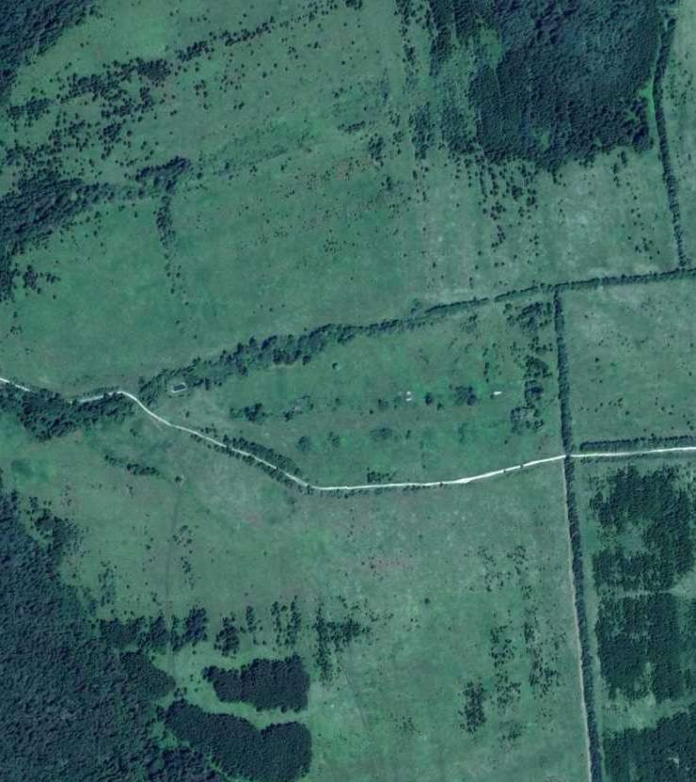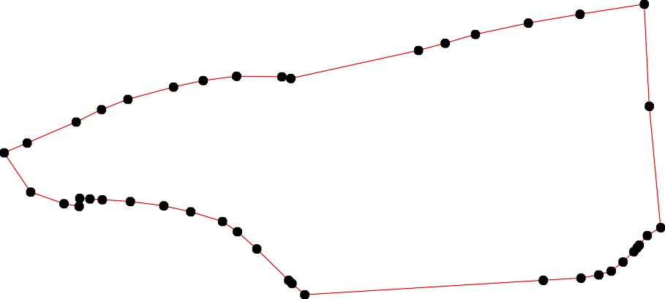
1 - характерная точка контура, сведения о которой позволяют однозначно определить её на местности
- вновь образованная часть контура, сведения о которой достаточны для определения её местоположения

ОПИСАНИЕ МЕСТОПОЛОЖЕНИЯ ГРАНИЦ

Граница населённого пункта с.Шостье

(наименование объекта местоположение границ, которого описано (далее - объект)

Раздел 1

Сведения об объекте
№ п/п | Характеристики объекта | Описание характеристик
1 | 2 | 3
1 | Местоположение объекта | Российская Федерация, Рязанская область, р-н Касимовский, с/п Шостьинское, с Шостье
2 | Площадь объекта ± величина погрешности определения площади (P ± Дельта P) | 2766999кв.м. ± 582кв.м.
3 | Иные характеристики объекта | -

Раздел 2

Сведения о местоположении границ объекта
1. Система координат МСК-62
2. Сведения о характерных точках границ объекта
Обозначе ние характер ных точек границ | Координаты, м |  | Метод определения координат характерной точки | Средняя квадратичес кая погрешност ь положения характерной точки (Мt), м | Описание обозначения точки на местности (при наличии)
Обозначе ние характер ных точек границ | X | Y | Метод определения координат характерной точки |  | Описание обозначения точки на местности (при наличии)
1 | 2 | 3 | 4 | 5 | 6
1 | 456873,54 | 2238301,71 | Картометрический метод | 2,50 | -
2 | 456876,91 | 2238325,3 | Картометрический метод | 2,50 | -
3 | 456885,55 | 2238334,01 | Картометрический метод | 2,50 | -
4 | 456908,03 | 2238342,99 | Картометрический метод | 2,50 | -
5 | 456908,03 | 2238382,31 | Картометрический метод | 2,50 | -
6 | 456918,15 | 2238390,18 | Картометрический метод | 2,50 | -
7 | 456963,13 | 2238405,91 | Картометрический метод | 2,50 | -
8 | 456966,5 | 2238409,28 | Картометрический метод | 2,50 | -
9 | 456966,5 | 2238425 | Картометрический метод | 2,50 | -
10 | 456956,38 | 2238433,99 | Картометрический метод | 2,50 | -
11 | 456937,27 | 2238429,5 | Картометрический метод | 2,50 | -
12 | 456911,41 | 2238413,77 | Картометрический метод | 2,50 | -
13 | 456895,67 | 2238399,16 | Картометрический метод | 2,50 | -
14 | 456882,17 | 2238390,18 | Картометрический метод | 2,50 | -
15 | 456868,68 | 2238386,81 | Картометрический метод | 2,50 | -
16 | 456849,57 | 2238389,05 | Картометрический метод | 2,50 | -
17 | 456836,08 | 2238395,79 | Картометрический метод | 2,50 | -
18 | 456823,71 | 2238408,15 | Картометрический метод | 2,50 | -
19 | 456814,71 | 2238428,37 | Картометрический метод | 2,50 | -
20 | 456804,6 | 2238447,47 | Картометрический метод | 2,50 | -
21 | 456792,23 | 2238455,34 | Картометрический метод | 2,50 | -
22 | 456756,25 | 2238448,6 | Картометрический метод | 2,50 | -
23 | 456737,55 | 2238449,72 | Картометрический метод | 2,50 | -
24 | 456731,93 | 2238458,71 | Картометрический метод | 2,50 | -
25 | 456725,18 | 2238472,19 | Картометрический метод | 2,50 | -
26 | 456728,55 | 2238490,17 | Картометрический метод | 2,50 | -
27 | 456763,41 | 2238512,63 | Картометрический метод | 2,50 | -
28 | 456811,75 | 2238541,84 | Картометрический метод | 2,50 | -
29 | 456828,62 | 2238559,82 | Картометрический метод | 2,50 | -
30 | 456851,1 | 2238567,68 | Картометрический метод | 2,50 | -
31 | 456858,98 | 2238574,42 | Картометрический метод | 2,50 | -
32 | 456861,02 | 2238591,19 | Картометрический метод | 2,50 | -
33 | 456867,76 | 2238597,93 | Картометрический метод | 2,50 | -
34 | 456899,25 | 2238601,3 | Картометрический метод | 2,50 | -
35 | 456913,86 | 2238605,8 | Картометрический метод | 2,50 | -
36 | 456917,23 | 2238615,91 | Картометрический метод | 2,50 | -
37 | 456916,11 | 2238630,51 | Картометрический метод | 2,50 | -
38 | 456907,12 | 2238649,61 | Картометрический метод | 2,50 | -
39 | 456897 | 2238649,61 | Картометрический метод | 2,50 | -

Сведения о местоположении границ объекта
40 | 456890,25 | 2238643,99 | Картометрический метод | 2,50 | -
41 | 456894,75 | 2238626,02 | Картометрический метод | 2,50 | -
42 | 456890,25 | 2238622,65 | Картометрический метод | 2,50 | -
43 | 456876,76 | 2238628,26 | Картометрический метод | 2,50 | -
44 | 456862,14 | 2238630,51 | Картометрический метод | 2,50 | -
45 | 456841,9 | 2238617,03 | Картометрический метод | 2,50 | -
46 | 456828,41 | 2238605,8 | Картометрический метод | 2,50 | -
47 | 456809,3 | 2238599,06 | Картометрический метод | 2,50 | -
48 | 456795,81 | 2238591,19 | Картометрический метод | 2,50 | -
49 | 456781,19 | 2238578,83 | Картометрический метод | 2,50 | -
50 | 456755,33 | 2238573,22 | Картометрический метод | 2,50 | -
51 | 456705,86 | 2238573,22 | Картометрический метод | 2,50 | -
52 | 456690,12 | 2238567,6 | Картометрический метод | 2,50 | -
53 | 456682,25 | 2238558,61 | Картометрический метод | 2,50 | -
54 | 456663,14 | 2238557,49 | Картометрический метод | 2,50 | -
55 | 456644,02 | 2238574,34 | Картометрический метод | 2,50 | -
56 | 456639,52 | 2238614,78 | Картометрический метод | 2,50 | -
57 | 456668,76 | 2238657,47 | Картометрический метод | 2,50 | -
58 | 456692,37 | 2238672,08 | Картометрический метод | 2,50 | -
59 | 456722,72 | 2238668,71 | Картометрический метод | 2,50 | -
60 | 456738,47 | 2238663,09 | Картометрический метод | 2,50 | -
61 | 456749,71 | 2238646,24 | Картометрический метод | 2,50 | -
62 | 456758,7 | 2238633,88 | Картометрический метод | 2,50 | -
63 | 456774,44 | 2238627,14 | Картометрический метод | 2,50 | -
64 | 456792,43 | 2238628,26 | Картометрический метод | 2,50 | -
65 | 456796,93 | 2238638,38 | Картометрический метод | 2,50 | -
66 | 456798,06 | 2238684,44 | Картометрический метод | 2,50 | -
67 | 456800,3 | 2238796,78 | Картометрический метод | 2,50 | -
68 | 456774,44 | 2238830,48 | Картометрический метод | 2,50 | -
69 | 456765,52 | 2238837,04 | Картометрический метод | 2,50 | -
70 | 456678,03 | 2238891,98 | Картометрический метод | 2,50 | -
71 | 456595,95 | 2238906,58 | Картометрический метод | 2,50 | -
72 | 456557,21 | 2238910,24 | Картометрический метод | 2,50 | -
73 | 456512,75 | 2238914,44 | Картометрический метод | 2,50 | -
74 | 456507,13 | 2238940,28 | Картометрический метод | 2,50 | -
75 | 456490,26 | 2238963,87 | Картометрический метод | 2,50 | -
76 | 456491,39 | 2238978,48 | Картометрический метод | 2,50 | -
77 | 456509,38 | 2238991,96 | Картометрический метод | 2,50 | -
78 | 456518,37 | 2238996,45 | Картометрический метод | 2,50 | -
79 | 456508,25 | 2239020,05 | Картометрический метод | 2,50 | -
80 | 456508,25 | 2239039,14 | Картометрический метод | 2,50 | -
81 | 456519,5 | 2239053,75 | Картометрический метод | 2,50 | -
82 | 456523,99 | 2239060,49 | Картометрический метод | 2,50 | -
83 | 456519,5 | 2239077,34 | Картометрический метод | 2,50 | -
84 | 456507,13 | 2239096,44 | Картометрический метод | 2,50 | -
85 | 456509,7 | 2239119,73 | Картометрический метод | 2,50 | -
86 | 456510,83 | 2239133,21 | Картометрический метод | 2,50 | -
87 | 456504,08 | 2239135,45 | Картометрический метод | 2,50 | -
88 | 456492,84 | 2239133,21 | Картометрический метод | 2,50 | -
89 | 456479,34 | 2239139,95 | Картометрический метод | 2,50 | -
90 | 456466,98 | 2239144,44 | Картометрический метод | 2,50 | -

Сведения о местоположении границ объекта
91 | 456454,61 | 2239142,19 | Картометрический метод | 2,50 | -
92 | 456447,86 | 2239136,58 | Картометрический метод | 2,50 | -
93 | 456439,99 | 2239116,36 | Картометрический метод | 2,50 | -
94 | 456431 | 2239084,9 | Картометрический метод | 2,50 | -
95 | 456410,76 | 2239062,43 | Картометрический метод | 2,50 | -
96 | 456377,03 | 2239033,22 | Картометрический метод | 2,50 | -
97 | 456353,42 | 2239011,88 | Картометрический метод | 2,50 | -
98 | 456341,05 | 2238996,15 | Картометрический метод | 2,50 | -
99 | 456326,44 | 2238988,28 | Картометрический метод | 2,50 | -
100 | 456287,08 | 2239004,01 | Картометрический метод | 2,50 | -
101 | 456262,35 | 2239023,11 | Картометрический метод | 2,50 | -
102 | 456258,98 | 2239035,47 | Картометрический метод | 2,50 | -
103 | 456267,97 | 2239066,92 | Картометрический метод | 2,50 | -
104 | 456275,84 | 2239114,11 | Картометрический метод | 2,50 | -
105 | 456280,34 | 2239124,22 | Картометрический метод | 2,50 | -
106 | 456296,08 | 2239124,22 | Картометрический метод | 2,50 | -
107 | 456307,32 | 2239121,97 | Картометрический метод | 2,50 | -
108 | 456310,69 | 2239132,08 | Картометрический метод | 2,50 | -
109 | 456307,32 | 2239144,44 | Картометрический метод | 2,50 | -
110 | 456288,21 | 2239162,42 | Картометрический метод | 2,50 | -
111 | 456283,71 | 2239173,65 | Картометрический метод | 2,50 | -
112 | 456281,46 | 2239199,49 | Картометрический метод | 2,50 | -
113 | 456268,3 | 2239248,81 | Картометрический метод | 2,50 | -
114 | 456160,36 | 2239247,68 | Картометрический метод | 2,50 | -
115 | 456111,22 | 2239266,78 | Картометрический метод | 2,50 | -
116 | 456083,12 | 2239266,78 | Картометрический метод | 2,50 | -
117 | 456080,87 | 2239249,93 | Картометрический метод | 2,50 | -
118 | 456057,26 | 2239178,03 | Картометрический метод | 2,50 | -
119 | 456029,15 | 2239120,74 | Картометрический метод | 2,50 | -
120 | 456002,16 | 2239069,06 | Картометрический метод | 2,50 | -
121 | 455979,68 | 2239033,11 | Картометрический метод | 2,50 | -
122 | 455972,93 | 2239024,12 | Картометрический метод | 2,50 | -
123 | 455990,92 | 2239017,38 | Картометрический метод | 2,50 | -
124 | 455990,92 | 2239010,64 | Картометрический метод | 2,50 | -
125 | 455987,55 | 2239005,02 | Картометрический метод | 2,50 | -
126 | 455953,82 | 2238997,16 | Картометрический метод | 2,50 | -
127 | 455914,47 | 2238989,3 | Картометрический метод | 2,50 | -
128 | 455871,11 | 2238980,36 | Картометрический метод | 2,50 | -
129 | 455860,99 | 2238981,49 | Картометрический метод | 2,50 | -
130 | 455838,5 | 2239002,83 | Картометрический метод | 2,50 | -
131 | 455831,76 | 2239005,08 | Картометрический метод | 2,50 | -
132 | 455827,26 | 2238998,34 | Картометрический метод | 2,50 | -
133 | 455820,51 | 2238973,62 | Картометрический метод | 2,50 | -
134 | 455808,14 | 2238969,13 | Картометрический метод | 2,50 | -
135 | 455754,18 | 2238955,65 | Картометрический метод | 2,50 | -
136 | 455729,44 | 2238952,28 | Картометрический метод | 2,50 | -
137 | 455706,95 | 2238956,77 | Картометрический метод | 2,50 | -
138 | 455686,72 | 2238960,14 | Картометрический метод | 2,50 | -
139 | 455673,22 | 2238952,28 | Картометрический метод | 2,50 | -
140 | 455657,96 | 2238937,75 | Картометрический метод | 2,50 | -
141 | 455637,76 | 2238935,5 | Картометрический метод | 2,50 | -

Сведения о местоположении границ объекта
142 | 455623,11 | 2238925,39 | Картометрический метод | 2,50 | -
143 | 455608,49 | 2238924,27 | Картометрический метод | 2,50 | -
144 | 455589,38 | 2238928,76 | Картометрический метод | 2,50 | -
145 | 455577,01 | 2238936,63 | Картометрический метод | 2,50 | -
146 | 455561,27 | 2238933,26 | Картометрический метод | 2,50 | -
147 | 455553,4 | 2238927,64 | Картометрический метод | 2,50 | -
148 | 455521,92 | 2238924,27 | Картометрический метод | 2,50 | -
149 | 455485,94 | 2238925,39 | Картометрический метод | 2,50 | -
150 | 455428,6 | 2238929,89 | Картометрический метод | 2,50 | -
151 | 455425,22 | 2238907,42 | Картометрический метод | 2,50 | -
152 | 455419,6 | 2238893,94 | Картометрический метод | 2,50 | -
153 | 455397,12 | 2238872,59 | Картометрический метод | 2,50 | -
154 | 455409,93 | 2238865,95 | Картометрический метод | 2,50 | -
155 | 455451,53 | 2238860,33 | Картометрический метод | 2,50 | -
156 | 455449,59 | 2238840,94 | Картометрический метод | 2,50 | -
157 | 455449,28 | 2238837,86 | Картометрический метод | 2,50 | -
158 | 455448,11 | 2238837,16 | Картометрический метод | 2,50 | -
159 | 455443,66 | 2238834,49 | Картометрический метод | 2,50 | -
160 | 455389,69 | 2238833,37 | Картометрический метод | 2,50 | -
161 | 455358,21 | 2238831,12 | Картометрический метод | 2,50 | -
162 | 455327,85 | 2238833,37 | Картометрический метод | 2,50 | -
163 | 455323,56 | 2238835,8 | Картометрический метод | 2,50 | -
164 | 455313,12 | 2238841,71 | Картометрический метод | 2,50 | -
165 | 455280,63 | 2238860,33 | Картометрический метод | 2,50 | -
166 | 455260,39 | 2238871,56 | Картометрический метод | 2,50 | -
167 | 455257,02 | 2238892,91 | Картометрический метод | 2,50 | -
168 | 455263,97 | 2238943,43 | Картометрический метод | 2,50 | -
169 | 455259,47 | 2238978,26 | Картометрический метод | 2,50 | -
170 | 455267,34 | 2238998,48 | Картометрический метод | 2,50 | -
171 | 455274,09 | 2239020,95 | Картометрический метод | 2,50 | -
172 | 455286,45 | 2239050,16 | Картометрический метод | 2,50 | -
173 | 455294,32 | 2239069,26 | Картометрический метод | 2,50 | -
174 | 455296,57 | 2239090,6 | Картометрический метод | 2,50 | -
175 | 455298,82 | 2239122,06 | Картометрический метод | 2,50 | -
176 | 455290,95 | 2239129,92 | Картометрический метод | 2,50 | -
177 | 455277,46 | 2239134,42 | Картометрический метод | 2,50 | -
178 | 455239,23 | 2239135,54 | Картометрический метод | 2,50 | -
179 | 455217,87 | 2239126,55 | Картометрический метод | 2,50 | -
180 | 455196,51 | 2239110,82 | Картометрический метод | 2,50 | -
181 | 455170,65 | 2239101,84 | Картометрический метод | 2,50 | -
182 | 455142,54 | 2239102,96 | Картометрический метод | 2,50 | -
183 | 455092,48 | 2239087,23 | Картометрический метод | 2,50 | -
184 | 455069,99 | 2239101,84 | Картометрический метод | 2,50 | -
185 | 455050,88 | 2239122,06 | Картометрический метод | 2,50 | -
186 | 455044,13 | 2239136,66 | Картометрический метод | 2,50 | -
187 | 455048,63 | 2239155,76 | Картометрический метод | 2,50 | -
188 | 455075,61 | 2239214,18 | Картометрический метод | 2,50 | -
189 | 455075,61 | 2239220,92 | Картометрический метод | 2,50 | -
190 | 454965,43 | 2239207,08 | Картометрический метод | 2,50 | -
191 | 454961,44 | 2239206,58 | Картометрический метод | 2,50 | -
192 | 454869,86 | 2239195,08 | Картометрический метод | 2,50 | -

Сведения о местоположении границ объекта
193 | 454854,64 | 2239192,87 | Картометрический метод | 2,50 | -
194 | 454748,95 | 2239031,1 | Картометрический метод | 2,50 | -
195 | 454702,88 | 2238972,37 | Картометрический метод | 2,50 | -
196 | 454692,5 | 2238958,89 | Картометрический метод | 2,50 | -
197 | 454673,62 | 2238933,36 | Картометрический метод | 2,50 | -
198 | 454620,05 | 2238796,43 | Картометрический метод | 2,50 | -
199 | 454512,12 | 2238751,49 | Картометрический метод | 2,50 | -
200 | 454463,77 | 2238694,19 | Картометрический метод | 2,50 | -
201 | 454445,21 | 2238679,73 | Картометрический метод | 2,50 | -
202 | 454351,89 | 2238632,55 | Картометрический метод | 2,50 | -
203 | 454234,96 | 2238575,25 | Картометрический метод | 2,50 | -
204 | 454153,11 | 2238542,8 | Картометрический метод | 2,50 | -
205 | 454142,86 | 2238538,74 | Картометрический метод | 2,50 | -
206 | 454070,19 | 2238502,89 | Картометрический метод | 2,50 | -
207 | 454051,37 | 2238317,58 | Картометрический метод | 2,50 | -
208 | 454033,66 | 2238283,76 | Картометрический метод | 2,50 | -
209 | 454022,81 | 2238277,08 | Картометрический метод | 2,50 | -
210 | 453839,68 | 2238292,91 | Картометрический метод | 2,50 | -
211 | 453840,43 | 2238248,08 | Картометрический метод | 2,50 | -
212 | 453878,26 | 2238226,61 | Картометрический метод | 2,50 | -
213 | 453879,18 | 2238180,84 | Картометрический метод | 2,50 | -
214 | 453955,55 | 2238146,51 | Картометрический метод | 2,50 | -
215 | 453979,02 | 2238093,27 | Картометрический метод | 2,50 | -
216 | 454000,41 | 2238096,74 | Картометрический метод | 2,50 | -
217 | 454034,54 | 2238099,28 | Картометрический метод | 2,50 | -
218 | 454055,21 | 2238091,85 | Картометрический метод | 2,50 | -
219 | 454054,85 | 2238045,42 | Картометрический метод | 2,50 | -
220 | 454075,66 | 2238044,92 | Картометрический метод | 2,50 | -
221 | 454083,03 | 2238056,72 | Картометрический метод | 2,50 | -
222 | 454086,71 | 2238072,57 | Картометрический метод | 2,50 | -
223 | 454104,58 | 2238069,26 | Картометрический метод | 2,50 | -
224 | 454111,58 | 2238056,9 | Картометрический метод | 2,50 | -
225 | 454106,35 | 2237989,47 | Картометрический метод | 2,50 | -
226 | 454112,72 | 2237964,1 | Картометрический метод | 2,50 | -
227 | 454149,34 | 2237915,62 | Картометрический метод | 2,50 | -
228 | 454165,78 | 2237863 | Картометрический метод | 2,50 | -
229 | 454220,25 | 2237594,9 | Картометрический метод | 2,50 | -
230 | 454222,24 | 2237585,33 | Картометрический метод | 2,50 | -
231 | 454234,89 | 2237919,09 | Картометрический метод | 2,50 | -
232 | 454224,43 | 2238007,63 | Картометрический метод | 2,50 | -
233 | 454230,48 | 2238085,03 | Картометрический метод | 2,50 | -
234 | 454306,8 | 2238083,86 | Картометрический метод | 2,50 | -
235 | 454391,27 | 2238092,27 | Картометрический метод | 2,50 | -
236 | 454484,94 | 2238097,47 | Картометрический метод | 2,50 | -
237 | 454569,95 | 2238090,53 | Картометрический метод | 2,50 | -
238 | 454581,79 | 2238082,8 | Картометрический метод | 2,50 | -
239 | 454612,46 | 2238086,38 | Картометрический метод | 2,50 | -
240 | 454710,46 | 2238074,92 | Картометрический метод | 2,50 | -
241 | 454712,19 | 2238045,43 | Картометрический метод | 2,50 | -
242 | 454705,25 | 2238010,74 | Картометрический метод | 2,50 | -
243 | 454722,31 | 2237952,17 | Картометрический метод | 2,50 | -

Сведения о местоположении границ объекта
244 | 454723,15 | 2237949,29 | Картометрический метод | 2,50 | -
245 | 454818,02 | 2237935,9 | Картометрический метод | 2,50 | -
246 | 454835,25 | 2237934,43 | Картометрический метод | 2,50 | -
247 | 454917,65 | 2237927,4 | Картометрический метод | 2,50 | -
248 | 454984,15 | 2237834,64 | Картометрический метод | 2,50 | -
249 | 455013,42 | 2237811,79 | Картометрический метод | 2,50 | -
250 | 455079,88 | 2237818,04 | Картометрический метод | 2,50 | -
251 | 455088,18 | 2237741,98 | Картометрический метод | 2,50 | -
252 | 455329,79 | 2237760,55 | Картометрический метод | 2,50 | -
253 | 455384,2 | 2237778,23 | Картометрический метод | 2,50 | -
254 | 455369,98 | 2237882,59 | Картометрический метод | 2,50 | -
255 | 455378,43 | 2237884,22 | Картометрический метод | 2,50 | -
256 | 455519,86 | 2237911,53 | Картометрический метод | 2,50 | -
257 | 455509,81 | 2237980,59 | Картометрический метод | 2,50 | -
258 | 455558,71 | 2237990,02 | Картометрический метод | 2,50 | -
259 | 455574,76 | 2237993,11 | Картометрический метод | 2,50 | -
260 | 455607,61 | 2237999,14 | Картометрический метод | 2,50 | -
261 | 455745,82 | 2238024,5 | Картометрический метод | 2,50 | -
262 | 455833,41 | 2238056,89 | Картометрический метод | 2,50 | -
263 | 456045,29 | 2238115,29 | Картометрический метод | 2,50 | -
264 | 456075,65 | 2238124,28 | Картометрический метод | 2,50 | -
265 | 456098,13 | 2238124,28 | Картометрический метод | 2,50 | -
266 | 456111,63 | 2238113,05 | Картометрический метод | 2,50 | -
267 | 456125,12 | 2238108,55 | Картометрический метод | 2,50 | -
268 | 456139,73 | 2238111,92 | Картометрический метод | 2,50 | -
269 | 456153,23 | 2238119,79 | Картометрический метод | 2,50 | -
270 | 456174,75 | 2238144,19 | Картометрический метод | 2,50 | -
271 | 456274,07 | 2238174,78 | Картометрический метод | 2,50 | -
272 | 456294,87 | 2238092,68 | Картометрический метод | 2,50 | -
273 | 456313,87 | 2237995,91 | Картометрический метод | 2,50 | -
274 | 456316,89 | 2237942,78 | Картометрический метод | 2,50 | -
275 | 456334,57 | 2237864,4 | Картометрический метод | 2,50 | -
276 | 456355,25 | 2237699,24 | Картометрический метод | 2,50 | -
277 | 456363,23 | 2237646,47 | Картометрический метод | 2,50 | -
278 | 456366,65 | 2237593,81 | Картометрический метод | 2,50 | -
279 | 456364,77 | 2237544,87 | Картометрический метод | 2,50 | -
280 | 456365,51 | 2237491,4 | Картометрический метод | 2,50 | -
281 | 456369,47 | 2237447,14 | Картометрический метод | 2,50 | -
282 | 456367,82 | 2237412,29 | Картометрический метод | 2,50 | -
283 | 456358,87 | 2237348,1 | Картометрический метод | 2,50 | -
284 | 456388,88 | 2237343,81 | Картометрический метод | 2,50 | -
285 | 456408,9 | 2237349,53 | Картометрический метод | 2,50 | -
286 | 456428,91 | 2237375,26 | Картометрический метод | 2,50 | -
287 | 456447,49 | 2237398,13 | Картометрический метод | 2,50 | -
288 | 456457,49 | 2237413,85 | Картометрический метод | 2,50 | -
289 | 456451,78 | 2237445,3 | Картометрический метод | 2,50 | -
290 | 456446,06 | 2237468,17 | Картометрический метод | 2,50 | -
291 | 456448,92 | 2237478,17 | Картометрический метод | 2,50 | -
292 | 456463,21 | 2237488,18 | Картометрический метод | 2,50 | -
293 | 456483,22 | 2237498,18 | Картометрический метод | 2,50 | -
294 | 456491,8 | 2237508,19 | Картометрический метод | 2,50 | -

Сведения о местоположении границ объекта
295 | 456493,23 | 2237522,48 | Картометрический метод | 2,50 | -
296 | 456486,08 | 2237533,92 | Картометрический метод | 2,50 | -
297 | 456470,36 | 2237538,2 | Картометрический метод | 2,50 | -
298 | 456458,92 | 2237539,63 | Картометрический метод | 2,50 | -
299 | 456451,78 | 2237528,2 | Картометрический метод | 2,50 | -
300 | 456451,78 | 2237509,62 | Картометрический метод | 2,50 | -
301 | 456447,49 | 2237506,76 | Картометрический метод | 2,50 | -
302 | 456437,48 | 2237505,33 | Картометрический метод | 2,50 | -
303 | 456431,76 | 2237522,48 | Картометрический метод | 2,50 | -
304 | 456427,48 | 2237536,77 | Картометрический метод | 2,50 | -
305 | 456434,62 | 2237561,07 | Картометрический метод | 2,50 | -
306 | 456436,05 | 2237586,8 | Картометрический метод | 2,50 | -
307 | 456436,05 | 2237605,38 | Картометрический метод | 2,50 | -
308 | 456447,49 | 2237628,25 | Картометрический метод | 2,50 | -
309 | 456461,78 | 2237662,56 | Картометрический метод | 2,50 | -
310 | 456470,36 | 2237678,28 | Картометрический метод | 2,50 | -
311 | 456497,51 | 2237681,14 | Картометрический метод | 2,50 | -
312 | 456500,37 | 2237685,43 | Картометрический метод | 2,50 | -
313 | 456498,94 | 2237694 | Картометрический метод | 2,50 | -
314 | 456480,36 | 2237698,29 | Картометрический метод | 2,50 | -
315 | 456463,21 | 2237695,43 | Картометрический метод | 2,50 | -
316 | 456456,06 | 2237685,43 | Картометрический метод | 2,50 | -
317 | 456453,2 | 2237671,13 | Картометрический метод | 2,50 | -
318 | 456447,49 | 2237659,7 | Картометрический метод | 2,50 | -
319 | 456437,48 | 2237655,41 | Картометрический метод | 2,50 | -
320 | 456426,05 | 2237659,7 | Картометрический метод | 2,50 | -
321 | 456420,33 | 2237675,42 | Картометрический метод | 2,50 | -
322 | 456423,19 | 2237704,01 | Картометрический метод | 2,50 | -
323 | 456428,91 | 2237722,59 | Картометрический метод | 2,50 | -
324 | 456443,2 | 2237735,45 | Картометрический метод | 2,50 | -
325 | 456463,21 | 2237741,17 | Картометрический метод | 2,50 | -
326 | 456467,5 | 2237748,32 | Картометрический метод | 2,50 | -
327 | 456467,5 | 2237776,91 | Картометрический метод | 2,50 | -
328 | 456470,36 | 2237792,63 | Картометрический метод | 2,50 | -
329 | 456481,79 | 2237796,92 | Картометрический метод | 2,50 | -
330 | 456504,66 | 2237799,78 | Картометрический метод | 2,50 | -
331 | 456518,95 | 2237812,64 | Картометрический метод | 2,50 | -
332 | 456540,39 | 2237835,51 | Картометрический метод | 2,50 | -
333 | 456546,11 | 2237835,51 | Картометрический метод | 2,50 | -
334 | 456551,83 | 2237829,79 | Картометрический метод | 2,50 | -
335 | 456554,69 | 2237805,49 | Картометрический метод | 2,50 | -
336 | 456568,98 | 2237766,9 | Картометрический метод | 2,50 | -
337 | 456577,56 | 2237755,47 | Картометрический метод | 2,50 | -
338 | 456593,28 | 2237754,04 | Картометрический метод | 2,50 | -
339 | 456606,14 | 2237756,89 | Картометрический метод | 2,50 | -
340 | 456611,86 | 2237766,9 | Картометрический метод | 2,50 | -
341 | 456604,71 | 2237778,33 | Картометрический метод | 2,50 | -
342 | 456597,57 | 2237791,2 | Картометрический метод | 2,50 | -
343 | 456604,71 | 2237808,35 | Картометрический метод | 2,50 | -
344 | 456606,14 | 2237819,79 | Картометрический метод | 2,50 | -
345 | 456604,71 | 2237842,66 | Картометрический метод | 2,50 | -

Сведения о местоположении границ объекта
346 | 456607,57 | 2237871,24 | Картометрический метод | 2,50 | -
347 | 456610,43 | 2237888,39 | Картометрический метод | 2,50 | -
348 | 456601,86 | 2237895,54 | Картометрический метод | 2,50 | -
349 | 456600,43 | 2237906,98 | Картометрический метод | 2,50 | -
350 | 456606,14 | 2237925,56 | Картометрический метод | 2,50 | -
351 | 456617,82 | 2237957,35 | Картометрический метод | 2,50 | -
352 | 456652,05 | 2237990,52 | Картометрический метод | 2,50 | -
353 | 456670,04 | 2237996,13 | Картометрический метод | 2,50 | -
354 | 456684,65 | 2237998,38 | Картометрический метод | 2,50 | -
355 | 456680,16 | 2238009,62 | Картометрический метод | 2,50 | -
356 | 456677,91 | 2238021,97 | Картометрический метод | 2,50 | -
357 | 456684,65 | 2238026,47 | Картометрический метод | 2,50 | -
358 | 456702,64 | 2238026,47 | Картометрический метод | 2,50 | -
359 | 456729,63 | 2238010,74 | Картометрический метод | 2,50 | -
360 | 456747,62 | 2237998,38 | Картометрический метод | 2,50 | -
361 | 456756,61 | 2238001,75 | Картометрический метод | 2,50 | -
362 | 456755,49 | 2238012,99 | Картометрический метод | 2,50 | -
363 | 456743,12 | 2238041,07 | Картометрический метод | 2,50 | -
364 | 456745,37 | 2238057,92 | Картометрический метод | 2,50 | -
365 | 456748,14 | 2238069,93 | Картометрический метод | 2,50 | -
366 | 456748,74 | 2238072,53 | Картометрический метод | 2,50 | -
367 | 456749,97 | 2238073,6 | Картометрический метод | 2,50 | -
368 | 456765,61 | 2238087,13 | Картометрический метод | 2,50 | -
369 | 456776,85 | 2238095 | Картометрический метод | 2,50 | -
370 | 456776,85 | 2238117,46 | Картометрический метод | 2,50 | -
371 | 456781,35 | 2238145,55 | Картометрический метод | 2,50 | -
372 | 456789,22 | 2238148,92 | Картометрический метод | 2,50 | -
373 | 456802,71 | 2238136,56 | Картометрический метод | 2,50 | -
374 | 456811,7 | 2238138,81 | Картометрический метод | 2,50 | -
375 | 456813,95 | 2238146,67 | Картометрический метод | 2,50 | -
376 | 456804,96 | 2238159,03 | Картометрический метод | 2,50 | -
377 | 456795,96 | 2238169,14 | Картометрический метод | 2,50 | -
378 | 456797,09 | 2238180,38 | Картометрический метод | 2,50 | -
379 | 456809,45 | 2238188,24 | Картометрический метод | 2,50 | -
380 | 456816,2 | 2238196,1 | Картометрический метод | 2,50 | -
381 | 456812,83 | 2238206,22 | Картометрический метод | 2,50 | -
382 | 456803,83 | 2238214,08 | Картометрический метод | 2,50 | -
383 | 456788,09 | 2238215,2 | Картометрический метод | 2,50 | -
384 | 456784,72 | 2238220,82 | Картометрический метод | 2,50 | -
385 | 456790,34 | 2238239,92 | Картометрический метод | 2,50 | -
386 | 456797,09 | 2238253,4 | Картометрический метод | 2,50 | -
387 | 456801,58 | 2238273,62 | Картометрический метод | 2,50 | -
388 | 456816,2 | 2238279,24 | Картометрический метод | 2,50 | -
389 | 456871,29 | 2238292,72 | Картометрический метод | 2,50 | -
1 | 456873,54 | 2238301,71 | Картометрический метод | 2,50 | -
3. Сведения о характерных точках части (частей) границы объекта
Обозначе ние характер | Координаты, м |  | Метод определения координат характерной | Средняя квадратичес кая  погрешност | Описание обозначения точки

ных

Сведения о местоположении границ объекта
ных  точек части границы | X | Y | точки | ь положения  характерной точки (Мt), м | на местности (при наличии)
1 | 2 | 3 | 4 | 5 | 6
Часть № -
- | - | - | - | - | -

45

Раздел 4
План границ объекта

4 56
389 123

78 9
10
11
115132

353367 38
31334 4142339

374337573937860381
4
161781920
30323
2 29
4404
45

36937301373877 383343888523786
368 372
361362
8
2217
64 65 66 67
64487
6689

360
33636367645
2236254
54093
6621

359
353458
3356575
352
51
532
6509
5578 70

339340334413443543643743395501
342 348
338
333376333133432
554556

71
72 78 8182 3
74

229934295296
311312313
330 5
73 77
7765
7980
8485 86
8879

28728822829291920
297308303910
3321534233622897 90

286
285
284
33300030321420935803607
324
331217213139082126
239090
323315
9943 9921
95

283
282281280 279 278 277 276

275
96
999897

107108109

274 273
272

271
100 1016504 111102
110201
103 113

270
269
226678
226665
264
263

12132142152 120

118
119

114
115
117116

262
1226 1
127
1298
130
131
1314332

256
261

260
259
258
257

11555165987
135
136
137
138
139
0
114421
1434
145
1476
148
149

253
154 115125 150

252
2554
116503
161
1166324
165

1712

171374175176

251

250
249
248

247

246
245
116676168161970
177
178
179
118810
182
118834 188189
118186857

1910

192
193

230
229
244243 2422410
239
223387

236

235

234
231 232 233

222827
226 2225222202123224
219221187
216
215

214

2200987

203

204
205

206

202

200
201

199

198

119965
197
194

213212
211

210

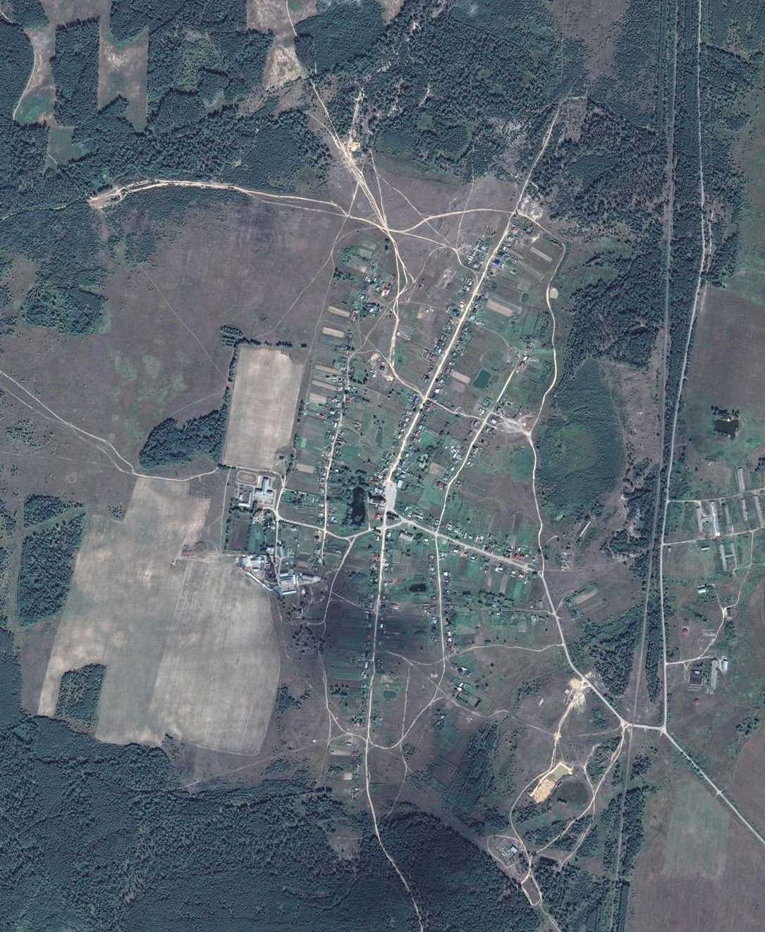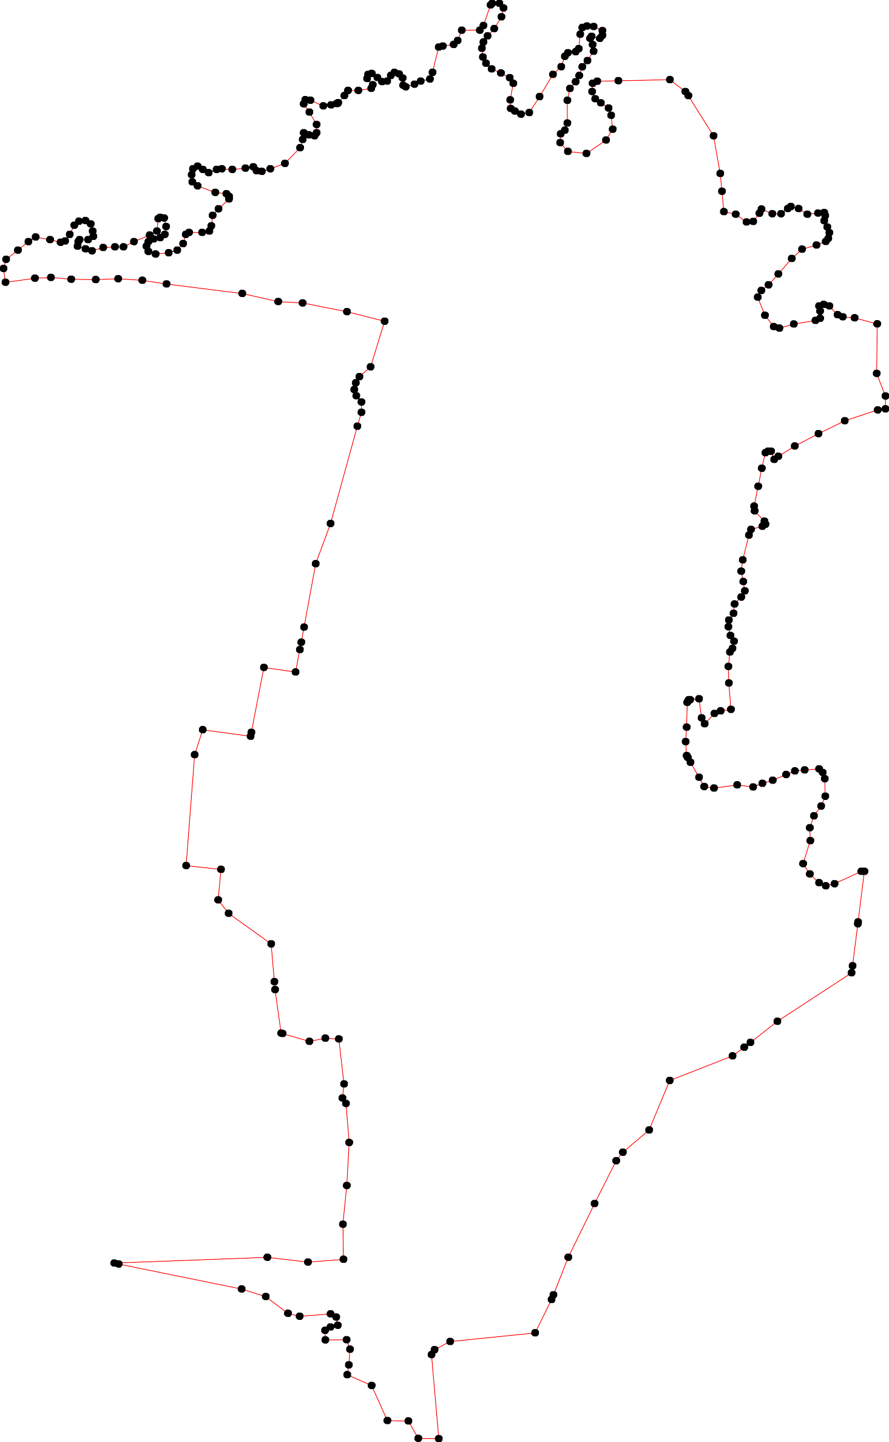
Используемые условные знаки и обозначения: Масштаб 1:10000

1 - характерная точка контура, сведения о которой позволяют однозначно определить её на местности
- вновь образованная часть контура, сведения о которой достаточны для определения её местоположения

